M2M XML EDITOR
Felhasználói kézikönyv

Programverzió 2.0.0 - build 20260905-203901

A kézikönyv lépésről lépésre vezeti végig a felhasználót a telepítéstől a napi használatig. A fejezetek nemcsak azt írják le, hogy melyik gombot kell megnyomni, hanem azt is, hogy az adott művelethez milyen előfeltételek szükségesek, és hogyan kapcsolódnak egymáshoz a rendszer funkciói.
Tartalom
1 Tartalom és használati sorrend 5
2 GitHub-fiók létrehozása és Personal Access Token beállítása 8
2.1 GitHub-fiók létrehozása 8
2.2 Bejelentkezés után nyissa meg a beállításokat 8
2.3 Új Classic PAT létrehozása 8
2.4 A token alapadatainak megadása 8
3 Telepítés Windows környezetben 9
3.1 A telepítő indítása 9
3.2 Egyszerű vagy haladó telepítés 11
3.3 Adatkönyvtár 11
3.4 Adatbázis kiválasztása és ellenőrzése 12
3.5 Haladó telepítés további beállításai 13
3.6 Kezdeti adminisztrátor és opcionális integrációk 14
4 Webes telepítés (Szerver oldali használat esetén) 16
4.1 Az első beállítási varázsló 16
4.2 Alapbeállítások és adatbázis-teszt 16
4.3 Kezdő adminisztrátor 17
4.4 Integrációk 17
4.5 Ellenőrzés és újraindítás 18
5 Az első indítás 19
6 Az első használat kötelező előkészítése: Űrlapsablonok letöltése 20
6.1 Miért szükségesek a repository-k? 20
6.2 GitHub token ellenőrzése 20
6.3 Katalógus frissítése 21
6.4 Release-ek letöltése manuálisan 23
6.5 Lokális release törlése és újratelepítése 23
7 Navigáció és jogosultságok 24
7.1 Fő navigáció 24
7.2 Szerepkörök a napi használatban 24
8 Partner-nyilvántartás 24
8.1 Miért szükséges partner? 24
8.2 5.2 Partner létrehozása 25
8.3 Partner módosítása és inaktiválása 26
8.4 Partner kiválasztása feltöltés közben 26
9 Űrlapállományok kezelése 26
9.1 Az Űrlapállományok lista 26
9.2 XML feltöltése 27
9.3 A Műveletek menü használata 29
9.4 XML megnyitás szerkesztésre, vagy csak olvasásra 29
9.5 Resolver információ és XSD-validációs eredmények 31
9.6 Másolás, megjegyzés és partner módosítása 31
9.7 Letöltés, változások és archiválás 31
10 Űrlapmegtekintő és XML-szerkesztés 32
10.1 Az űrlap megnyitása 32
10.2 Nézetek: Táblázat, XML-fa és Duális nézet 32
10.3 Mezők, szekciók és technikai információk 33
10.4 Mezőkereső 34
10.5 Szerkesztés és hibás értékek javítása 34
10.6 Mentési lehetőségek 35
10.7 XSD-validáció 35
10.8 XPath-ellenőrzés 36
10.9 Nyomtatás és PDF 37
10.10 Csak olvasható állapotok 38
11 Többlapos és nagy XML-ek kezelése 39
11.1 A multiform működés lényege 39
11.2 Melléklapok megnyitása és index konfigurálása 39
11.3 Melléklap keresése és megnyitása 41
11.4 Nagy XML mód 41
12 XML index konfiguráció 42
12.1 Mikor van rá szükség? 42
12.2 Indexmezők beállítása 42
13 NAV M2M használat 43
13.1 M2M használatának előfeltételei 43
13.2 Szerver oldali tanúsítvány telepítése 44
13.3 Proxy/TLS kapcsolat tesztelése 44
13.4 M2M beküldés az Űrlapmegtekintőből 44
13.5 Offline és online validáció, online kalkuláció 44
13.6 Csatolmányok 46
13.6.1 Csatolmány hozzáadása 47
13.6.2 Csatolmány hozzáadása és adatfrissítés 48
13.6.3 XML állomány beküldése 49
14 Felhasználók és partnerjogosultságok 50
14.1 Felhasználó létrehozása és szerkesztése 50
14.2 Partnerjogosultságok 51
15 Rendszerkonfiguráció 52
15.1 Egyszerű és haladó mód 52
15.2 Konfiguráció keresése és módosítása 52
15.3 Fontos konfigurációs csoportok 52
15.4 Konfiguráció export és import 53
15.5 GitHub és M2M proxy beállítások 53
15.6 Tanúsítványkezelés 53
16 Rendszerállapot és adminisztráció 53
16.1 Rendszerállapot 53
16.2 H2 konzol 54
16.3 Konzolnapló 54
16.4 Auditnapló 54
17 Gyakori helyzetek és hibaelhárítás 54
17.1 Az XML nem nyitható meg űrlapként 54
17.2 Az XML újabb verziójú, mint a rendelkezésre álló XSD 54
17.3 GitHub frissítés sikertelen 54
17.4 M2M hívás PKIX/TLS hibával leáll 54
17.5 A felhasználó nem lát egy XML-t 54
17.6 A melléklaplista nem jelenik meg 54
17.7 Az XML zárolva maradt 55
18 16. Felhasználási esetek összefoglalója 55
19 Ajánlott napi munkafolyamat 56

Tartalom és használati sorrend
Első telepítés után érdemes az alábbi sorrendet követni. A rendszer alapfunkciói közül több csak akkor használható biztonságosan, ha a hozzájuk tartozó űrlapsablonok és konfigurációk már rendelkezésre állnak.
Sorrend | Feladat | Miért fontos?
1. | Telepítés és első beállítás | Létrejön az adatkönyvtár, az adatbázis-kapcsolat és a kezdő adminisztrátor.
2. | Bejelentkezés és alapkonfiguráció ellenőrzése | Ellenőrizhető, hogy a könyvtárak, az adatbázis és a hálózati beállítások megfelelőek-e.
3. | GitHub űrlapsablonok katalógusának frissítése és a szükséges release-ek letöltése | Az XSD, UIModel és XPath állományok nélkül az XML-ek felismerése, űrlapos megjelenítése és teljes validációja nem működik megfelelően.
4. | Partnerek és szükség esetén felhasználók beállítása | Az XML-feltöltéshez partner szükséges; többfelhasználós módban a jogosultságok is meghatározzák a hozzáférést.
5. | XML feltöltése vagy megnyitása | Az XML a megfelelő űrlapsablonhoz rendelhető és megnyitható.
6. | Szerkesztés, validáció, mentés, nyomtatás | A napi munkafolyamat fő része.
7. | NAV M2M műveletek | Csak a szükséges M2M hozzáférési, hálózati és tanúsítvány-beállítások megléte után használható.

Kiemelten fontos a rendszer teljeskörű használatához!
- A rendszer használatához, regisztráljon a Githubra és készítse el egy API kulcsot.
- A NAV ügyfélportálján regisztrálni szükséges egy API kulcsot, amit magánszemélyként is el lehet végezni. Az Ügyfélportálra történő bejelentkezést követően a főoldal aljára kell görgetni, ahol az M2M regisztráció csempét szükséges kiválasztani.
Új telepítés után először az Űrlapsablonok oldalon töltse le a szükséges GitHub release-eket. Ha a megfelelő XSD repository nincs helyben, az XML-fájl ugyan bekerülhet az állománytárba, de a rendszer nem tudja megbízhatóan feloldani a hozzá tartozó sémát, UIModelt és XPath-szabályokat.

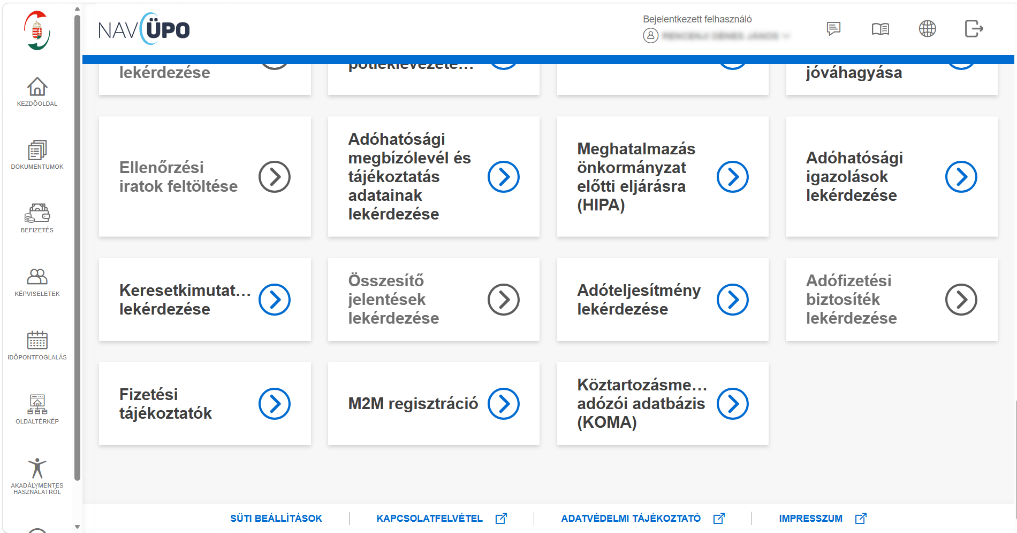

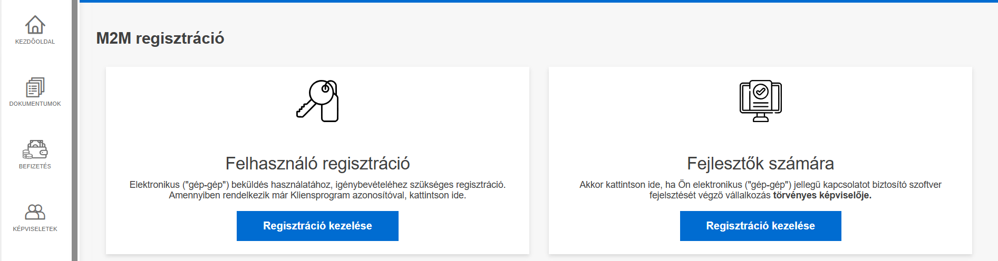

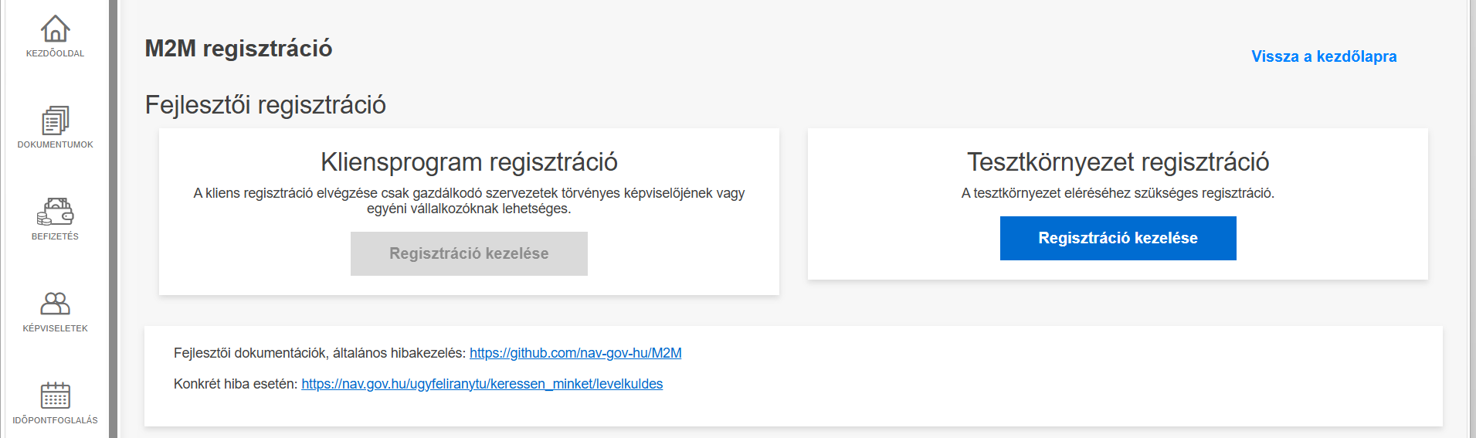

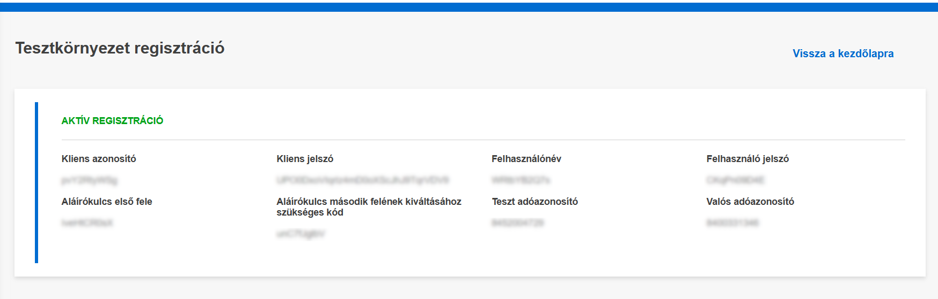

GitHub-fiók létrehozása és Personal Access Token beállítása

GitHub-fiók létrehozása
Nyissa meg a GitHub regisztrációs oldalát:
GitHub regisztráció
A regisztrációhoz személyes GitHub-fiókot kell létrehozni. A jelenlegi regisztrációs felületen az alábbi adatokat kell megadni:
- Adja meg az e-mail-címét.
- Adjon meg egy megfelelően erős jelszót.
- Válasszon egy egyedi GitHub-felhasználónevet.
- Válassza ki az országot a Country/Region mezőben.
- Végezze el a GitHub által kért ellenőrzést.
- Kattintson a Create account gombra.
- A GitHub által az e-mail-címre küldött levél segítségével erősítse meg az e-mail-címét.
A GitHub használatához ellenőrzött e-mail-cím szükséges, és a GitHub kétfaktoros hitelesítés beállítását is javasolja.

Bejelentkezés után nyissa meg a beállításokat
A sikeres regisztráció után jelentkezzen be a GitHubba.
A jobb felső sarokban kattintson a profilképére, majd válassza a Settings menüpontot.
A megjelenő beállítási oldalon, a bal oldali menü alsó részén válassza a Developer settings
menüpontot.
Ezután válassza ki a Personal access tokens → Tokens (classic)

Új Classic PAT létrehozása
A Personal access tokens (classic) oldalon kattintson a Generate new token gombra, majd válassza a Generate new token (classic) lehetőséget.

A token alapadatainak megadása
A Note mezőben adjon a tokennek olyan nevet, amelyből később is egyértelműen megállapítható, mire használják. Például: M2M XML Editor - GitHub repository letöltés
Az Expiration mezőben célszerű lejárati időt beállítani, de nem kötelező. Például 90 napos vagy a szervezet biztonsági szabályzatának megfelelő időtartam használható.
A token lejárata után új tokent kell létrehozni, majd az M2M XML Editorban a régi tokent le kell cserélni.

Telepítés Windows környezetben

A telepítő indítása
Indítsa el az M2M XML EDITOR telepítőjét.
A telepítés elindításához mindig a M2M-XML-EDITOR-Setup-verziószám.exe-t szükséges elindítani.
A telepítő magyar és angol nyelvű felületet támogat. A telepítés során létrejönnek az alkalmazás programfájljai, valamint a működéshez szükséges írható adatkönyvtárak.
Frissítés meglévő telepítésre: Ha a telepítő meglévő konfigurációt érzékel, frissítési módban indul. Ilyenkor a programfájlok frissülnek, a meglévő konfigurációk és adatok megmaradnak. Az új verzióban megjelent hiányzó konfigurációs kulcsok hozzáadhatók, de a telepítő nem írja felül a már beállított értékeket.

Első telepítés alkalmával, ha elindul a telepítő az alábbi képernyők látszanak. Saját gépre mindenképpen a Telepítés csak nekem (ajánlott) menüpontot válasszuk. A másik lehetőséghez (Telepítés mindenkinek) a bejelentkezett felhasználónak rendszergazdának kell lennie a gépen és a rendszert is rendszergazdaként kell futtatni, különben az indítás hibára fog futni. A telepítő nyelve magyar vagy angol. Értelemszerűen válasszuk ki a számunkra megfelelő nyelvet.

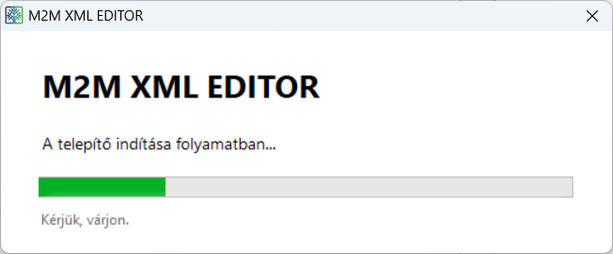 | 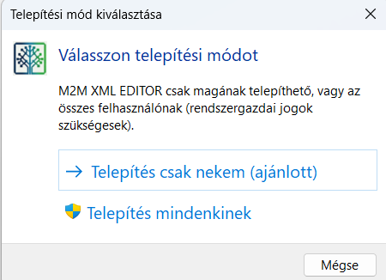

A telepítéshez tovább kell haladni. A telepítés megkezdéséhez fogadjuk el a végfelhasználói szerződést.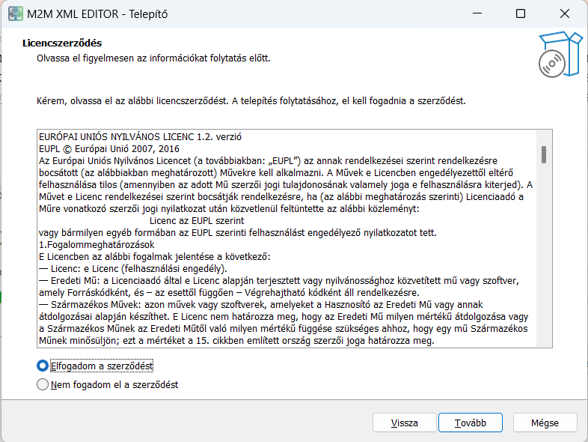
A végfelhasználói szerződés elfogadása után a telepítő megadja a telepítési könyvtárat, amit a felhasználó igény szerint módosíthat.

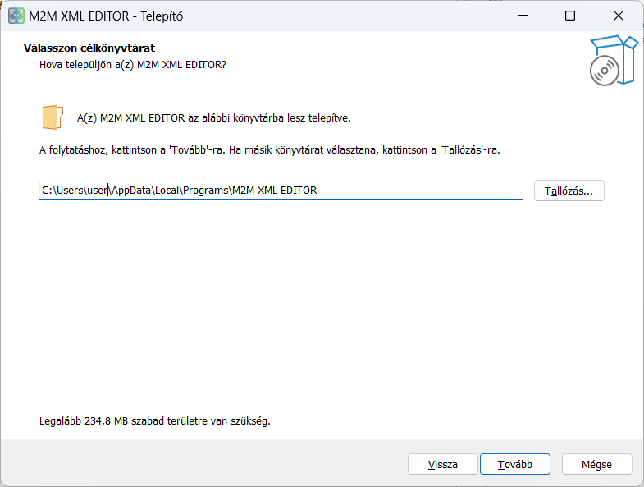

Egyszerű vagy haladó telepítés
Új telepítésnél két telepítési mód közül lehet választani. Az Egyszerű telepítés a javasolt alapértékeket használja, és csak a legfontosabb kérdéseket teszi fel. A Haladó telepítésben a könyvtárak, a működési paraméterek és az asztali integráció részletesen megadhatók.
Telepítési mód | Javasolt használat | Jellemzők
Egyszerű telepítés | Egy gépen történő használat, kipróbálás, általános felhasználói telepítés | Kevesebb technikai kérdés, ajánlott alapbeállítások.
Haladó telepítés | Szervezeti, többfelhasználós vagy egyedi infrastruktúrához illesztett telepítés | Külön könyvtárak, nagy XML küszöb, session és zárolás, HTTP-port, asztali integráció részletesen állítható.

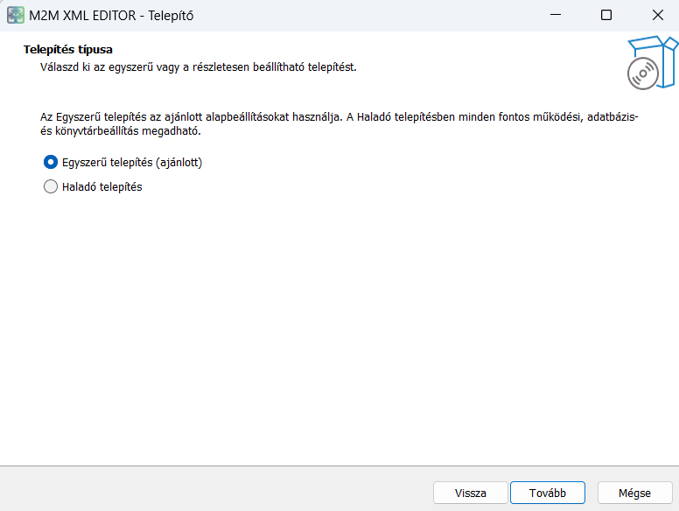
Telepítéskor létrehozott alapkönyvtárak:
C:\Users\usernév\AppData\Local\Programs\M2M XML EDITOR – Ide települnek a programok
C:\Users\ usernév \AppData\Local\M2M-XML-EDITOR – Itt foglalnak helyet a configok, logok, H2 adatbázis, XSD, XML állományok. Ez az adatkönyvtár.

Adatkönyvtár
Az adatkönyvtár az alkalmazás írható munkaterülete. Ide kerülnek a konfigurációk, az adatbázisfájlok, a naplók, a repository-k, a biztonsági mentések, a tanúsítványok és a kezelt XML-állományok. Olyan könyvtárat kell választani, amelyhez az alkalmazást futtató felhasználónak írási joga van (ezt alapértelmezetten a telepítő meg is határozza).
- config - a külső konfigurációs állományok helye
- database - a beágyazott H2 adatbázis helye
- logs - alkalmazásnaplók
- repo - XSD, UIModel, XPath és Rule-XSL repository-k
- data/xml - az alkalmazás által kezelt XML-állományok
- data/archive - fizikailag archivált állományok
- data/xml-index - nagy XML-ek és melléklapok indexei
- certificates - tanúsítványkezeléshez használt állományok
- backup - biztonsági mentések

Adatbázis kiválasztása és ellenőrzése
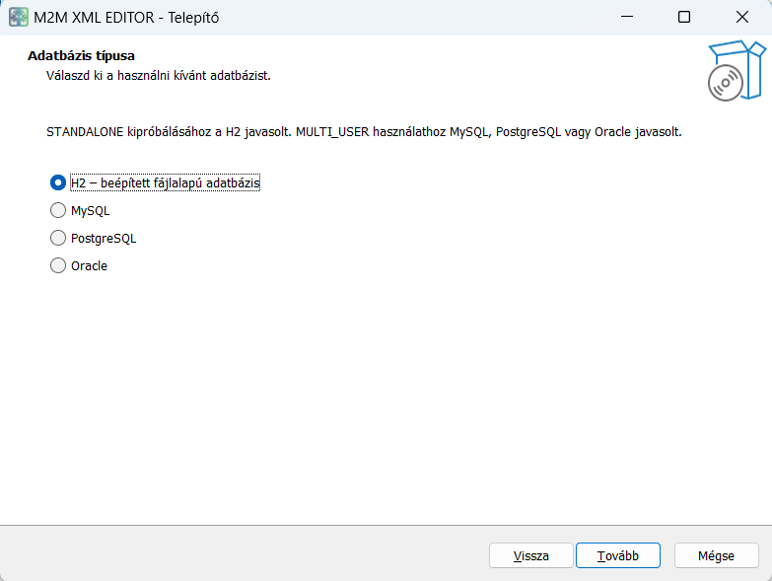
A rendszer H2, MySQL, PostgreSQL és Oracle adatbázist támogat. H2 esetén nincs külön adatbázis-kiszolgáló: a fájlalapú adatbázis az alkalmazás adatkönyvtárában jön létre. Külső adatbázis használatakor host, port, adatbázis vagy service név, felhasználónév és jelszó szükséges. ezeket a telepítés előtt be kell állítani és létre kell hoznia egy rendszergazdának vagy adatbázisadminisztrátornak. A telepítő alapértelmezett értékeket felhozza, de ezeket lehet módosítani.

Adatbázis | Tipikus használat | Alapértelmezett port / megjegyzés
H2 | Helyi, egyszerű telepítés | Beágyazott, külön szerver nem szükséges.
MySQL | Központi többfelhasználós telepítés | 3306
PostgreSQL | Központi többfelhasználós telepítés | 5432
Oracle | Vállalati adatbázis-környezet | 1521; service név és séma a környezet szerint

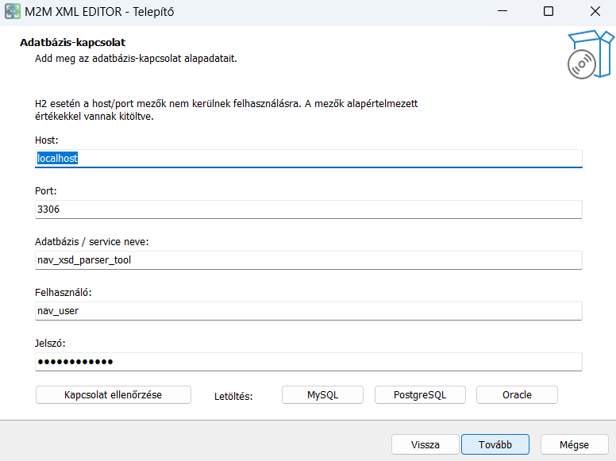

A telepítő Kapcsolat ellenőrzése gombja külső adatbázis esetén az elérhetőséget ellenőrzi. Az alkalmazás első indításakor a JDBC-kapcsolat, a felhasználó, a jelszó, a séma és a jogosultságok is ténylegesen ellenőrzésre kerülnek.
Feltétel: A telepítés és az első webes beállítás során is csak sikeresen tesztelt adatbázis-kapcsolattal lehet továbblépni.

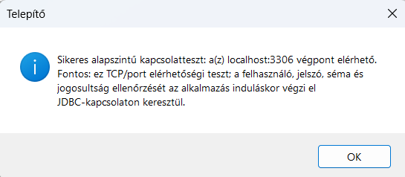

Haladó telepítés további beállításai
Haladó telepítésben külön megadhatók az XML-állományok, az archívum, az XPath eredmények, az importkönyvtár, továbbá az XSD, UIModel, XPath, common XSD és Rule-XSL repository-k helyei. Ugyanitt beállítható a HTTP-port, a nagy XML küszöb, a session időkorlát, a szerkesztési zárolás időkorlátja és az XSD-validáció hibalimitje.
Az asztali integrációban bekapcsolható a nyitóképernyő, a böngésző automatikus megnyitása és a tálcaikon. Ezek kényelmi funkciók; a webes alkalmazás működésének nem előfeltételei.

Figyelem: Amennyiben megváltoztatja a telepítőben az alapértelmezett mappákat, figyelemmel kell lenni rá, hogy érdemes valamennyi mappát egy fő mappa alá beállítani. Illetve figyelemmel kell lenniarra, is, hogy a kiválasztott mappában a rendszert futtató felhasználónak megfelelő írási és olvasási joga legyen.

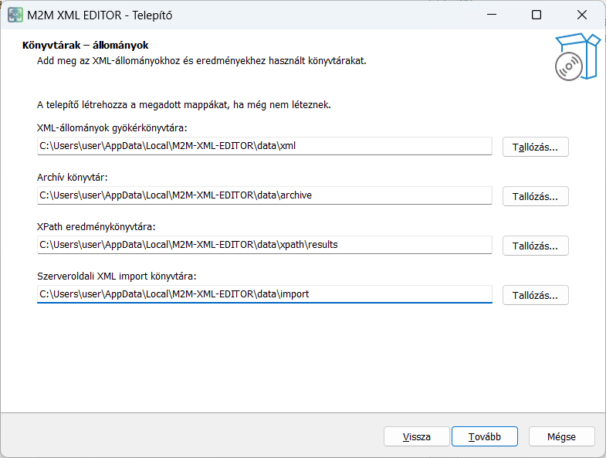

Kezdeti adminisztrátor és opcionális integrációk
A rendszernek szüksége van egy kezdő adminisztrátorra. A jelszónak legalább 8 karakter hosszúnak kell lennie, és kisbetűt, nagybetűt, számot és speciális karaktert is tartalmaznia kell. Az adminisztrátor csak akkor jön létre, ha az adatbázisban még nincs felhasználó.
A telepítőben opcionálisan megadható GitHub token, NAV M2M API-kulcs, valamint Client ID és Client Secret. Ezek később a webes konfigurációban is megadhatók vagy módosíthatók.

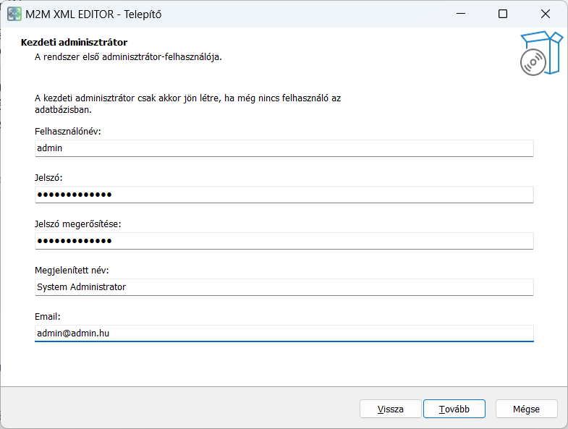
GITHUB token: A token ugyan opcionális mező, de a rendszer űrlapsablonjainak GitHubról történő frissítéséhez és release-letöltéséhez szükséges. Ha az adott gépen még nincsenek letöltve a szükséges XSD repozitory-k, a GitHub hozzáférést már a telepítéskor célszerű beállítani. A github tokent bárki előállíthat github regisztrációt követően, azt a rendszer használatához csak egy helyen és nem felhasználónként kell beállítani.

Az éles és tesztkörnyezet regisztráció között annyi különbség van, hogy a teszt környezeti regisztrációról, nem kap a felhasználó tárhelyre értesítést és csak az ÜPO felületén lehet megtekinteni az adatokat.

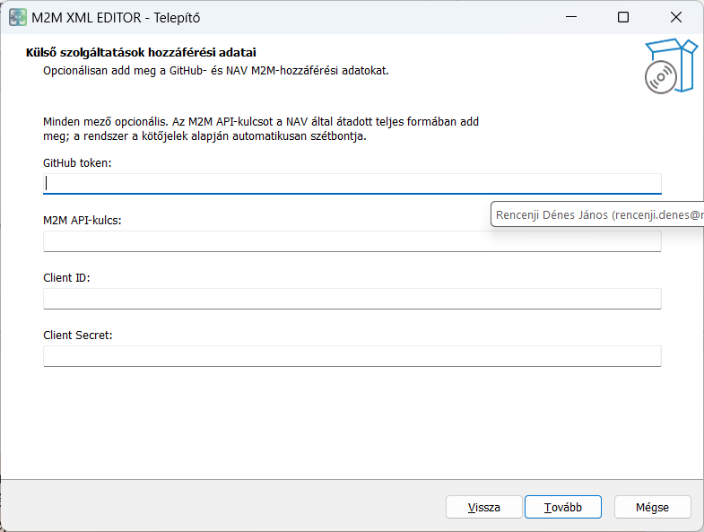
M2M API kulcs struktúrája az alábbiak szerint alakul. Fontos, hogy a kötőjel használata kötelező és az is hogy a kis és nagybetűk se változzanak.
Felhasználónév-Felhasználó jelszó-Aláírókulcs első fele-Aláírókulcs második felének kiváltásához szükséges kód
PL:
WRtbYGTZHT7s-ASePj10D7XX-OveKtXX0sXC-asG7fCglbHJL
Client ID -> Kliens azonosító
Client Secret -> Kliens jelszó

Webes telepítés (Szerver oldali használat esetén)

Az első beállítási varázsló
Első indításkor a böngészőben az M2M XML EDITOR beállítóoldala jelenik meg. A varázsló négy lépésből áll: Alapbeállítások, Kezdő admin, Integrációk és Ellenőrzés.

Alapbeállítások és adatbázis-teszt
Az Adatkönyvtár mező kötelező. Külső adatbázisnál a host, port, adatbázis vagy service neve és a felhasználónév is kötelező. A rendszer a kiválasztott adatbázistípushoz javasolt alapértékeket tölt be.
Minden adatbázis-beállítás módosítása érvényteleníti a korábbi kapcsolati tesztet. Ez szándékos: a Tovább gomb csak akkor válik használhatóvá, ha az aktuális adatokkal sikerült a teszt.
Figyelem: Nyomja meg az Adatbázis-kapcsolat tesztelése gombot, és csak a sikeres visszajelzés után lépjen tovább.
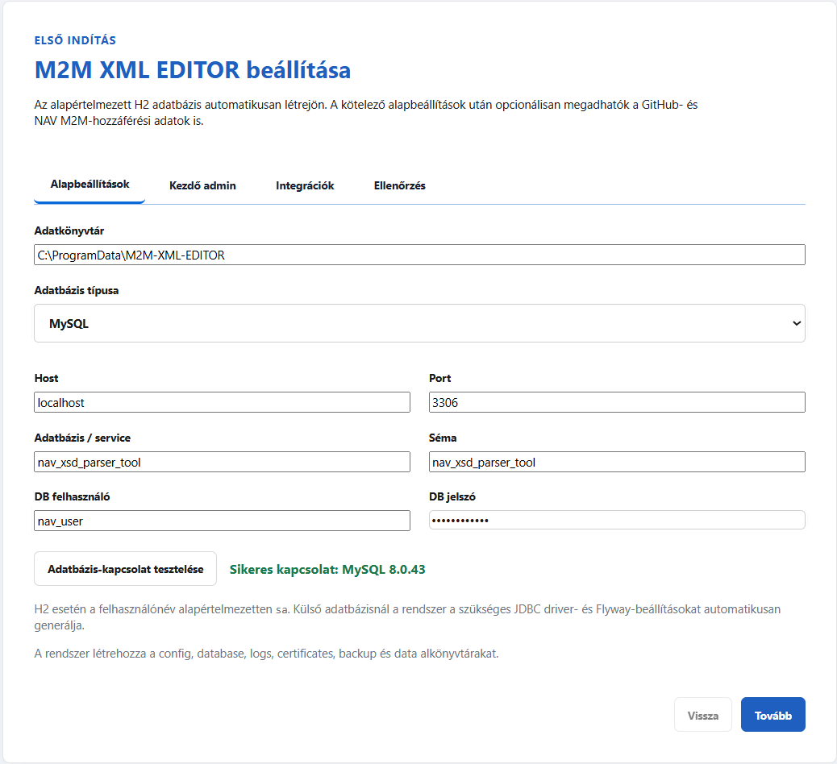

Kezdő adminisztrátor
Adja meg a felhasználónevet, a megjelenített nevet és a jelszót. E-mail-cím megadása nem kötelező, de ha kitöltésre kerül akkor szabályos e-mail formátumot szükséges használni.
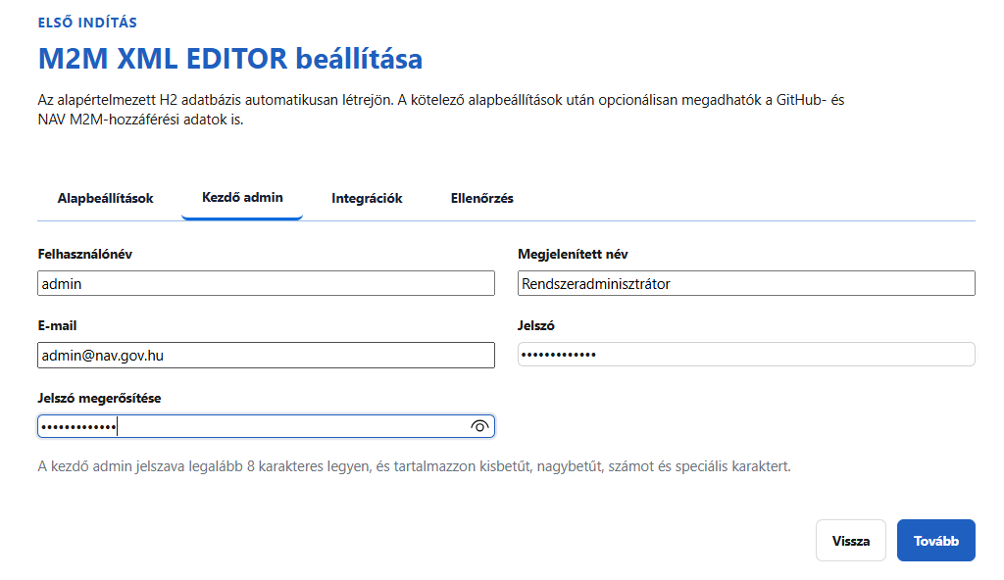

Integrációk
Az Integrációk lapon három hozzáférési csoport adható meg: GitHub token, NAV M2M API-kulcs, valamint NAV M2M Client ID és Client Secret.
Az M2M API-kulcsot a NAV által átadott teljes formában kell megadni. A rendszer négy, kötőjellel elválasztott részt vár. A Client ID és Client Secret csak együtt adható meg.
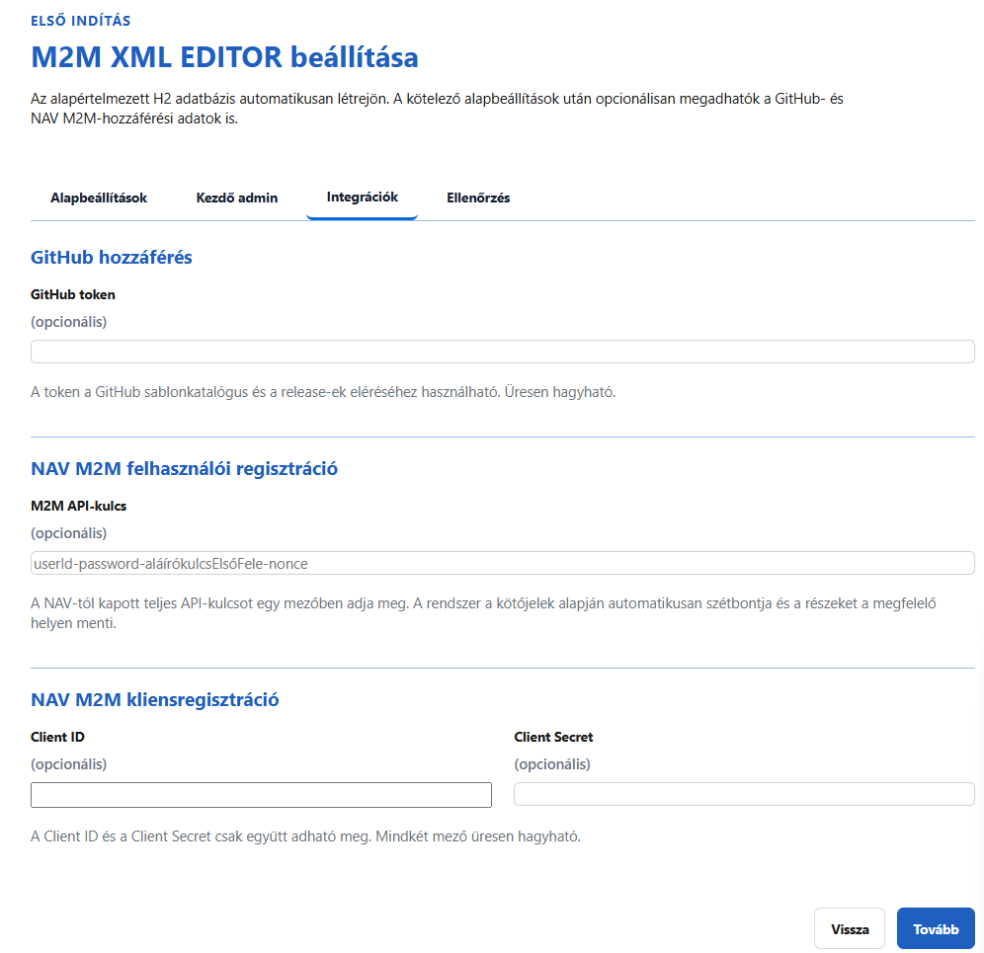

Ellenőrzés és újraindítás
Az utolsó lapon a rendszer összefoglalja a fontos beállításokat. A Beállítás és mentés gomb után az asztali alkalmazás szükség esetén automatikusan újraindul. Az újraindítás alatt átmenetileg megszakadhat a böngésző kapcsolata; ez normális jelenség.
Ha az újraindítás elhúzódik: A felület legfeljebb körülbelül két percig vár. Ha a folyamat nem fejeződik be, az alkalmazás kézi újraindítása és a napló ellenőrzésére szükséges lehet.

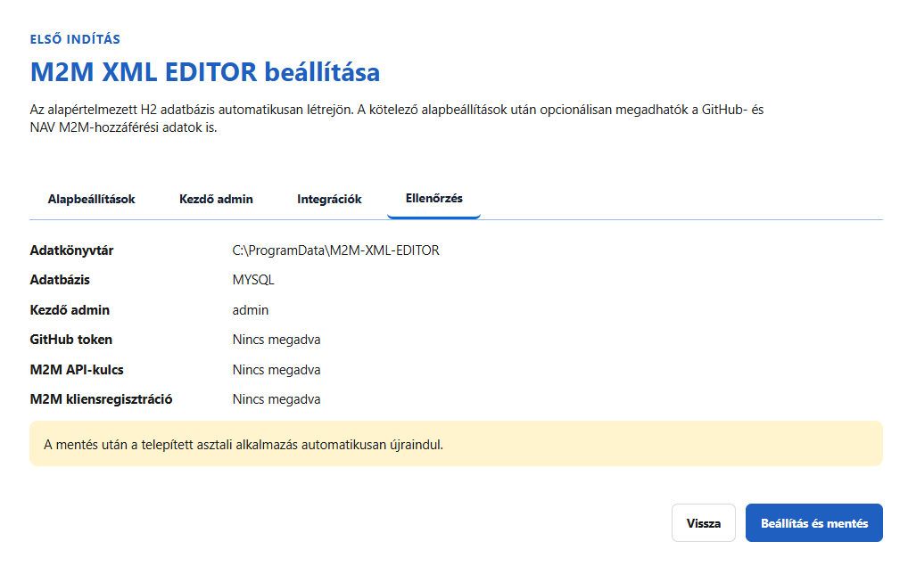

Az első indítás
Az első indításnál felbukkan a splash képernyő, ahol a rendszer indításakor keletkező logok látszódnak. Amennyiben az indításkor valamilyen probléma keletkezik az alkalmazás nem indul el. Ebben az esetben a naplóállomány menthető vagy kimásolható.
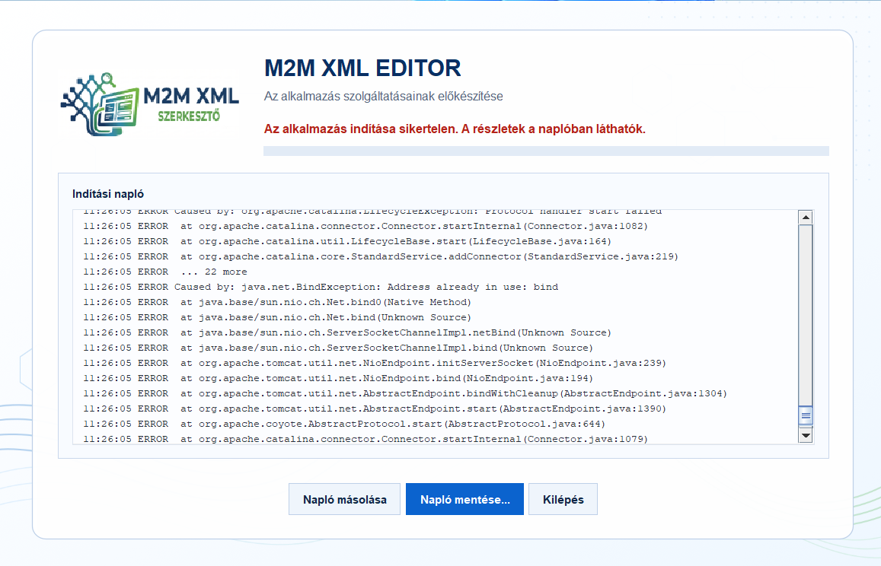
Ha az indulásnál minden rendben akkor a lenti képernyő jelenik meg ahol a telepítéskor megadott adminisztrátori felhasználónevet és jelszót szükséges megadni.

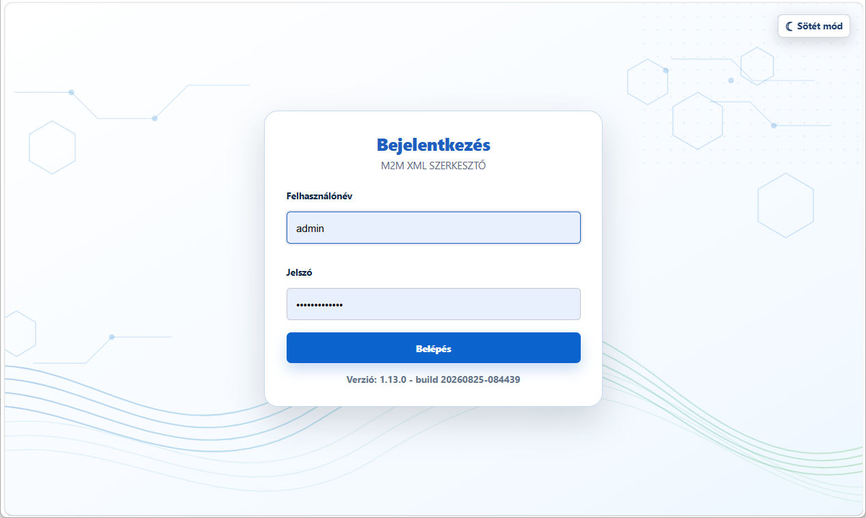

A belépés után az alábbi üres képernyőt látjuk.
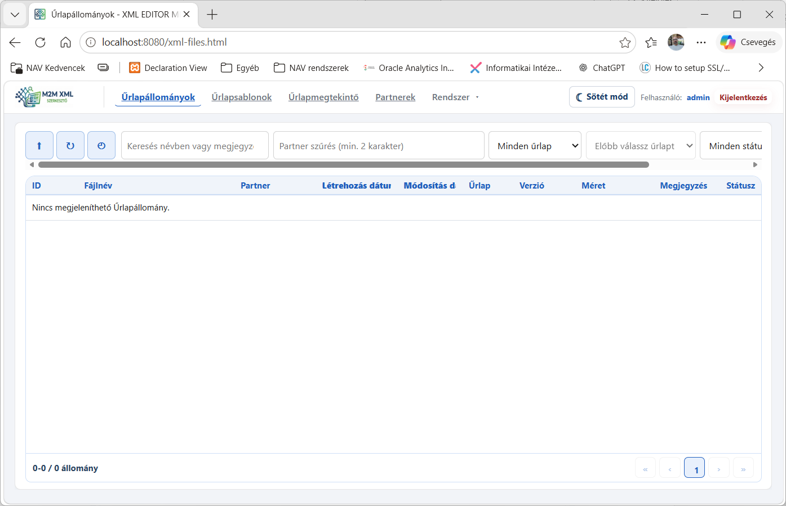

Az első használat kötelező előkészítése: Űrlapsablonok letöltése
Ez az első napi használati lépés: A rendszer csak akkor tudja az XML-eket megfelelő XSD, UIModel és XPath-szabály alapján feldolgozni, ha a szükséges űrlapsablon-release-ek már letöltésre kerültek a helyi repository-kba.

Miért szükségesek a repository-k?
Az XML-fájl önmagában csak adatokat tartalmaz. Az XSD írja le a szerkezetet és az adattípusokat, a UIModel az űrlap vizuális felépítését, az XPath-szabályok pedig a további üzleti ellenőrzéseket. A rendszer ezeket együtt használja ahhoz, hogy az XML-t felismerje, megjelenítse, ellenőrizze és szükség esetén szerkeszthető űrlappá alakítsa.
Kisokos: A rendszer akkor is megjeleníti az XML állományt, ha nincs a lokális repository-ban UIModel vagy XPath állomány. A UIModel a megjelenítés finomításhoz szükséges. Amennyiben nincs ilyen állomány az adott XSD verzióhoz, akkor a rendszer az XSD adattartalma alapján jeleníti meg a mezőket és cimkéiket.

Ha az XML-hez tartozó repository nincs letöltve a GITHUB-ról vagy manuálisan nincs a megfelelő mappába bemásolva, akkor a feltöltött XML nem, vagy csak korlátozottan jelenik meg, és így a validáció sem ad teljes eredményt, mivel nem tudja a rendszer a rendelkezésre álló információk alapján beazonosítani azt.

GitHub token ellenőrzése
Nyissa meg az Űrlapsablonok oldalt. Ha a GitHub token nincs beállítva, a felület erre külön figyelmeztet. A token az első beállítás során vagy később a Konfiguráció oldalon is megadható.
Token nélkül a már korábban letöltött lokális katalógus és release-ek használhatók, de új GitHub katalógusfrissítés és release-letöltés nem indítható.

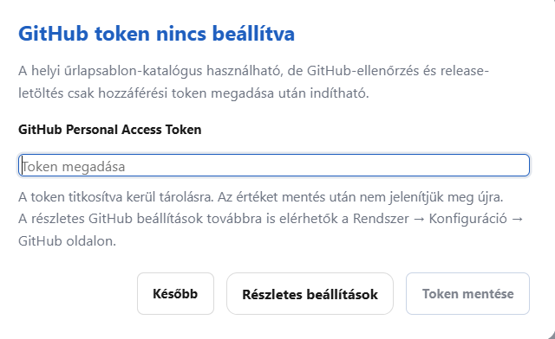

Katalógus frissítése
A GitHub frissítés művelet a távoli szervezet repository- és release-információit frissíti. A katalógus frissítése és a release-ek tényleges letöltése két külön művelet: attól, hogy egy új release megjelenik a listában, annak XSD és egyéb állományai még nem feltétlenül vannak a helyi gépen.
- Kattintson a GitHub frissítés gombra.
- Várja meg a katalógusfrissítés eredményét.
- Ha a rendszer új vagy módosult repository-t talál, megjeleníti a letölthető release-eket.
- Indítsa el a szükséges release-ek letöltését.

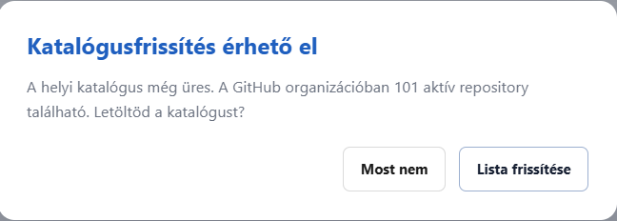
A katalógus frissítés indítása után a rendszer tájékoztat a frissítés folyamatáról és eredményéről.

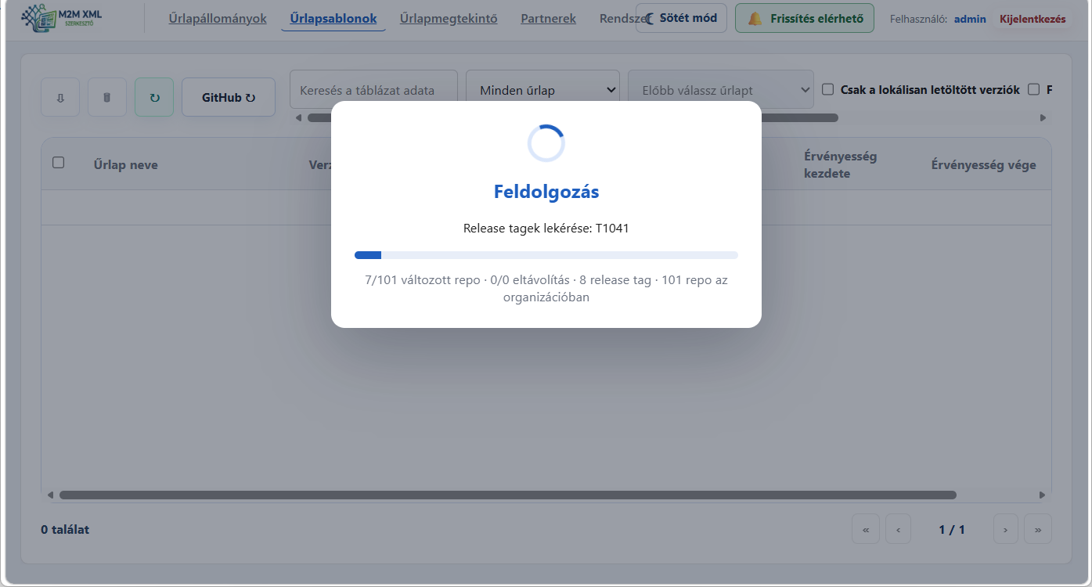 | 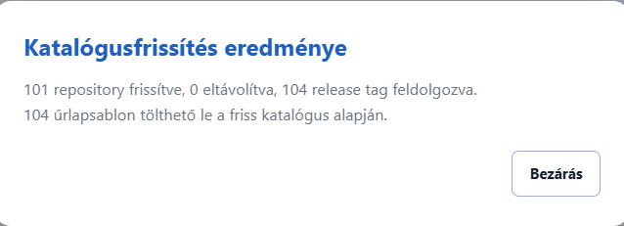

A katalógusfrissítést követően a rendszer automatikusan ráfordul az artifactok vagyis a github-on található repository-k letöltésére.

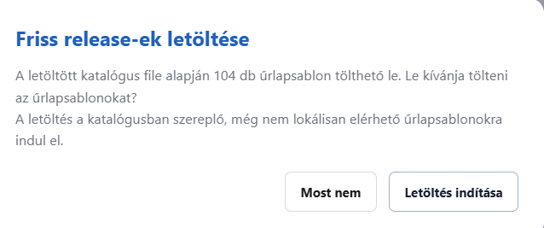
A letöltés indítása után a letöltések és a repository kicsomagolások megkezdődnek.

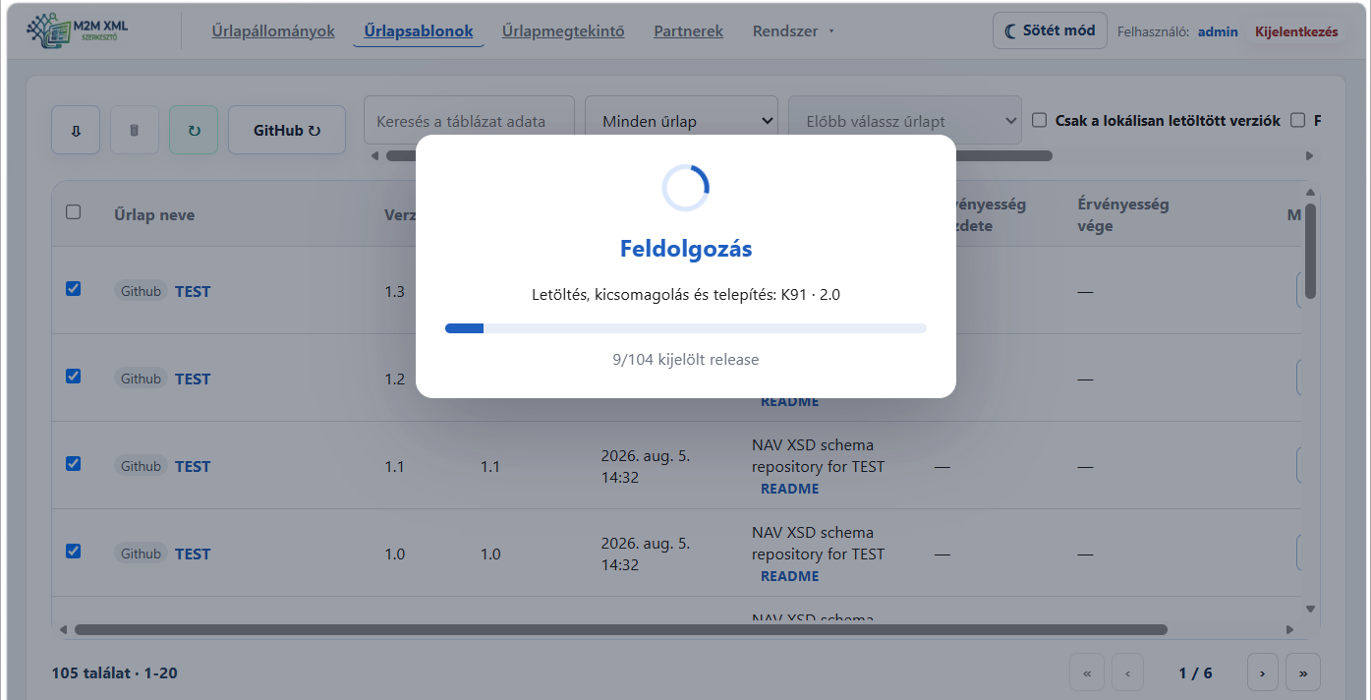

A letöltés eredményéről a képernyőn megjelenik egy tájékoztató panel.

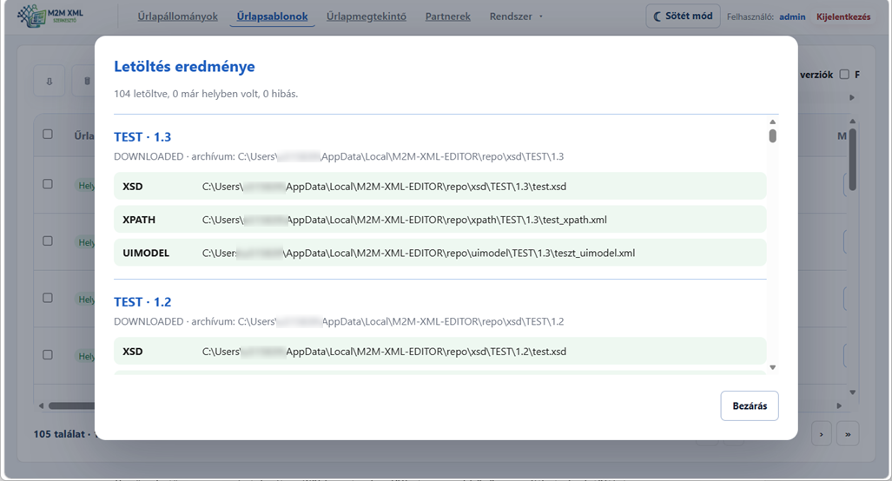

Release-ek letöltése manuálisan
Az Űrlapsablonok listájában űrlaptípus, verzió és release tag és lokális állapot alapján választhat. A csak a lokálisan letöltött verziók kapcsolóval gyorsan ellenőrizhető, mely verziók érhetők már el a gépen.. A sablon vagy repository nevére kattintva a hozzá tartozó GitHub-oldal nyílik meg; a README hivatkozás a részletes technikai leíráshoz vezet.

A letöltéshez jelölje ki a szükséges release-t vagy release-eket, majd indítsa el a letöltési műveletet. Várja meg a feldolgozás végét, és ellenőrizze a tételenként megjelenő eredményt. A rendszer a csomag tartalmát a tartalmát megfelelő XSD, UIModel, XPath és common könyvtárba helyezi, ezután az adott verzió lokálisan elérhetőként jelenik meg.
Akkor kész az előkészítés: Ha a használni kívánt űrlaptípusok szükséges verziói lokálisan elérhetők, elkezdheti az XML-ek feltöltését és megnyitását.

Lokális release törlése és újratelepítése
Ha egy lokális release-re már nincs szükség, vagy ugyanazt a verziót újra szeretné telepíteni, a helyi példány eltávolítható. Ez csak a gépen tárolt tartalmat érinti; a GitHub-katalógusban megmarad, ezért az később ismét kijelölhető és letölthető.
A Force kicsomagolás és felülírás lehetőséget akkor válassza, ha a már lokálisan elérhető release fájljait szándékosan felül akarja írni az újonnan letöltött példánnyal.

Navigáció és jogosultságok

Fő navigáció
A fejlécből érhetők el a legfontosabb funkciók: Űrlapállományok, Űrlapmegtekintő, Partnerek, Űrlapsablonok, valamint a Rendszer menü. A Rendszer menüben található az M2M beküldés, az XML index konfiguráció és a Beállítások.
Az Űrlapmegtekintő akkor ad értelmes tartalmat, ha előtte megnyitottál egy XML-állományt. Ha nincs aktív XML, a felület üres vagy alapállapotú marad.

Szerepkörök a napi használatban
Jogosultsági szint | Tipikus lehetőségek
ADMIN | Teljes rendszeradminisztráció, felhasználók, konfiguráció, auditnapló, végleges törlés, operátori műveletek.
OPERATOR | XML-ek feltöltése, szerkesztése, mentése, másolása, partner módosítása, archiválása és egyéb napi írási műveletek.
Olvasási jogosultság | A hozzáférhető XML-ek megtekintése és csak olvasható megnyitása; írási műveletek nem érhetők el.
FILE_DELETE jogosultság | Fizikai archiválási művelethez szükséges külön jogosultság.

Partnerhozzáférés: Az, hogy egy felhasználó mely XML-eket látja, partnerjogosultságtól is függhet. A szerepkör és a partner-hozzárendelés együtt határozza meg a tényleges hozzáférést.

Partner-nyilvántartás

Miért szükséges partner?
Az XML-feltöltéshez partner kiválasztása kötelező. A partner nemcsak törzsadat: többfelhasználós módban hozzáférési határként is használható. Érdemes a partneradatokat az XML-ek tömeges feltöltése előtt rendezni.
A partnereket egyszerűsített módon a feltöltéskor is meg lehet adni és később a partner nyilvántartásban szerkeszteni.

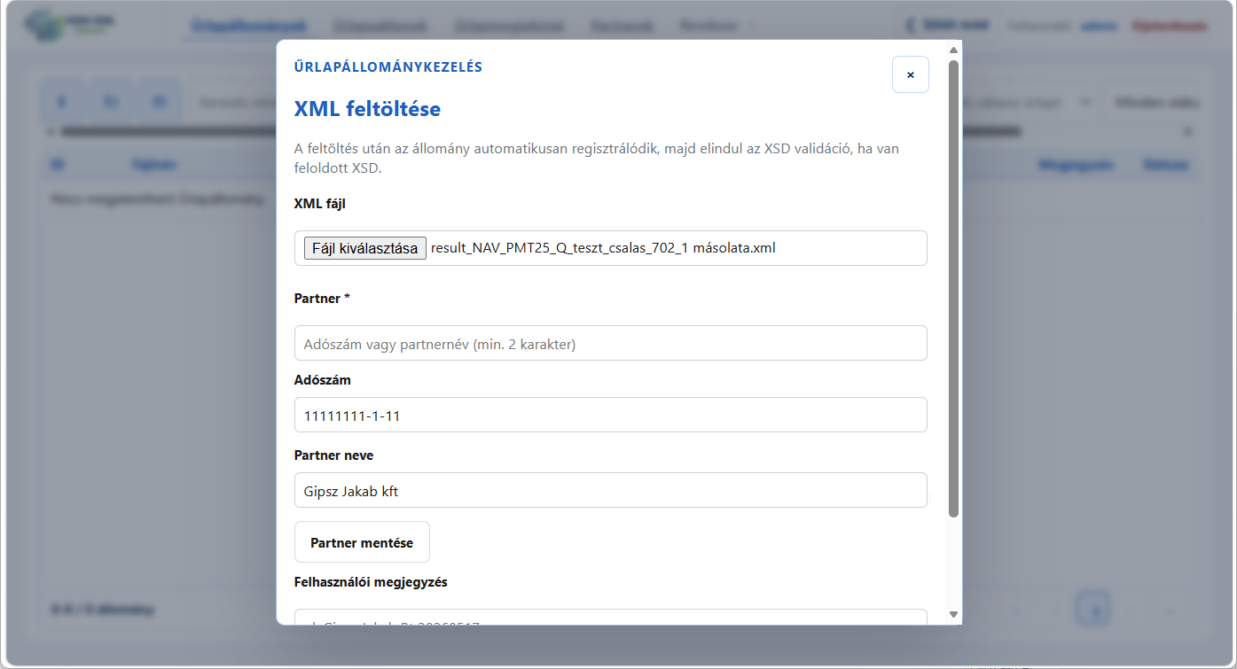

5.2 Partner létrehozása
Új partner rögzítéséhez nyissa meg a Partnerek oldalt, majd válassza az Új partner lehetőséget. Addja meg legalább a partner nevét és magyar adószámát. Igény szerint kitölthető a közösségi adószám, a nyilvántartási szám, az elérhetőség, az állandó és levelezési cím, a kapcsolattartó, valamint a pénzintézet és a bankszámlaszám is. A rögzítést a Mentés gombbal fejezze be.
A magyar adószámot kötelező elemként 8-1-2 tagolásban adja meg. A rendszer az első nyolc számjegyen CDV ellenőrzéssel vizsgálja, ezért mentés előtt ellenőrizze az adószámot és a partner megnevezését.

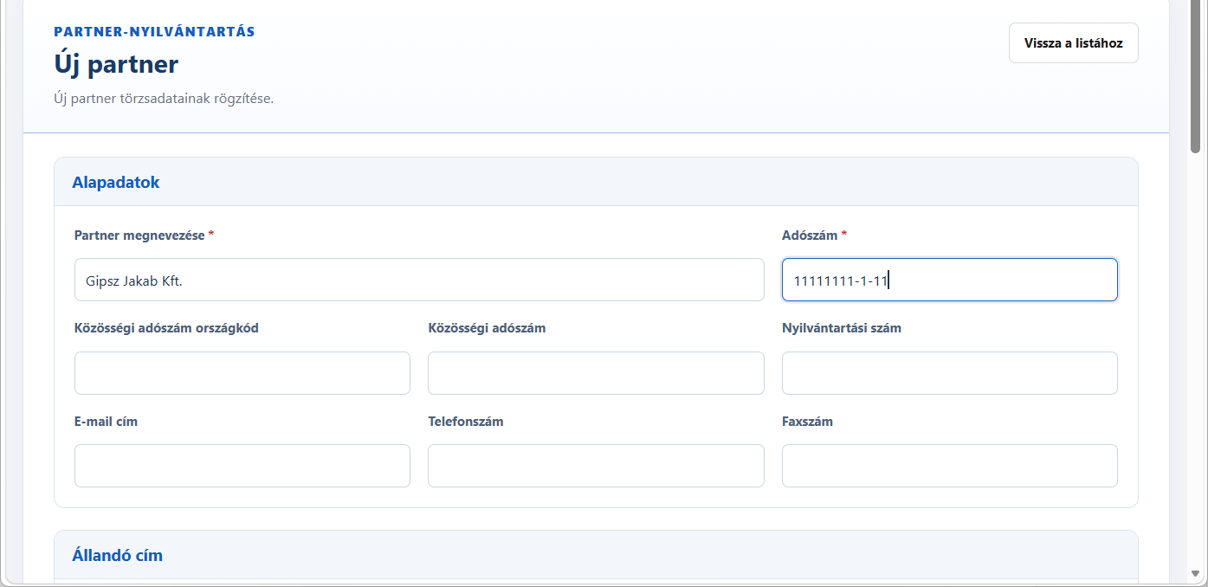

Partner módosítása és inaktiválása
Partner módosításához keresse meg a partnert a listában, nyissa meg az adatlapját, majd javítsa a szükséges alap-,cím, kapcsolattartói vagy pénzügyi adatokat. A módosítást a Mentés gombbal rögzítse. Az inaktiválása nem végleges törlés: a korábbi állománykapcsolatok megmaradnak, de új feltöltéshez már aktív partnert válassza.
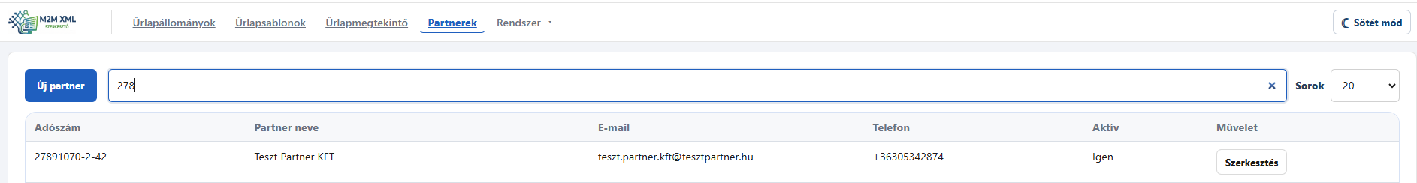

Partner kiválasztása feltöltés közben

Az XML feltöltőablakában a Partner mezőben név vagy adószám alapján is kereshet; részleges keresés is használható. Válasza ki a találatot. Ha a partner még nem szerepel a nyilvántartásban, ugyanebben az ablakban adja meg az adószámát és nevét, válasza a Partner mentése lehetőséget, majd folytassa az XML feltöltését.
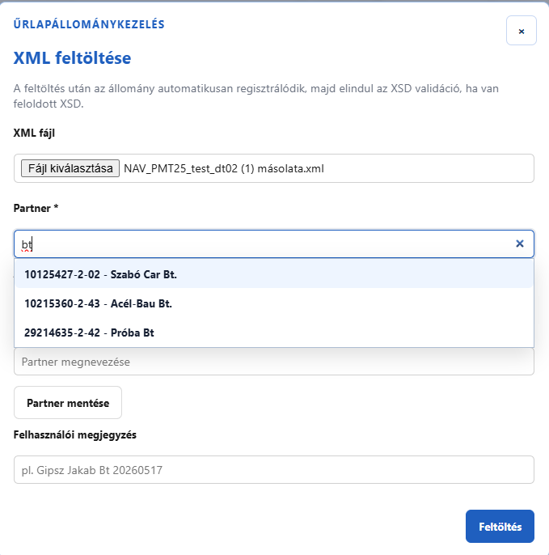

Űrlapállományok kezelése

Az Űrlapállományok lista
Bejelentkezés után az Űrlapállományok oldalon jelenik meg a központi munkalista. A táblázatban többek között a fájl névét, partnerét, létrehozási és módosítási idejét, űrlaptípusát, verzióját, méretét, megjegyzését és állapotjelzéseit mutatja.
Az oszlopfejlécre kattintva rendezheti; módosítási dátum szerinti csökkenő rendezésben a legutóbb feltöltött vagy módosított állomány kerül felülre.
A felső keresőmezővel fájlnévre vagy megjegyzésre, a Partner mezővel partnernévre vagy adószámra kereshet. Az űrlap-, verzió- és állapotszűrők egymással együtt is használhatók. Az oldal alján állítsa be a megjelenített sorok számát; nagyobb listánál legfeljebb 200 sor jeleníthető meg egy oldalon.
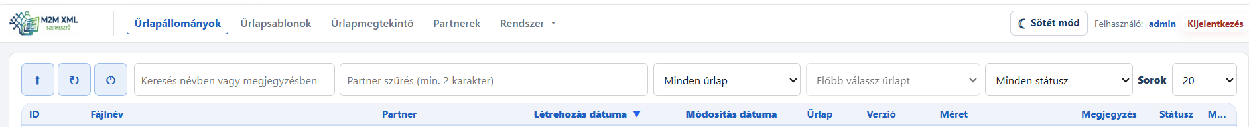
A jobb oldali színes jelzések gyors állapot-összefoglalót adnak. A zöld pipa sikeres ellenőrzést, a piros jelzés áttekintendő XSD-validációs eredményt jelez; az ikon fölé vitt egérmutató megjeleníti a pontos jelentést. A sor végén lévő hárompontos gomb nyitja meg az adott XML-hez használható műveleteket.
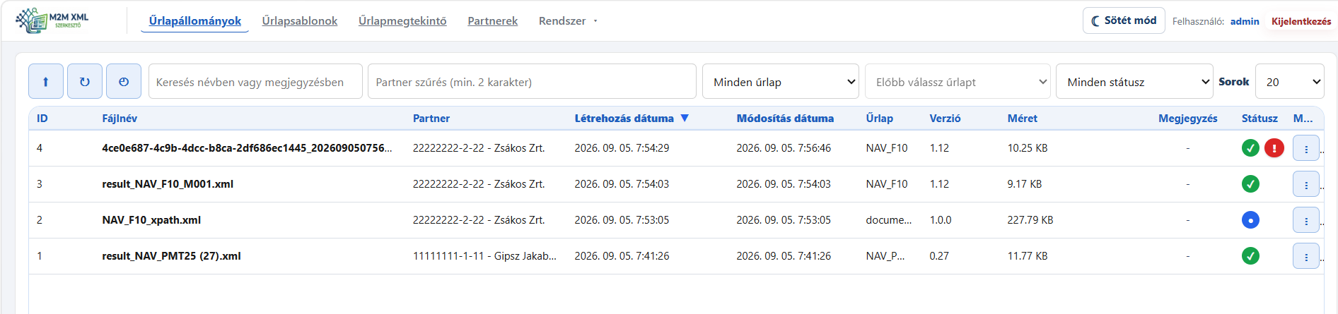

XML feltöltése
Feltételek: A feltöltéshez ADMIN vagy OPERATOR jogosultság szükséges, továbbá partnert kell választani. A megfelelő XSD repository legyen már letöltve, különben a feloldás és az űrlapnézet hiányos lehet.

- Űrlapállományok oldalon kattints az XML feltöltése gombra (Bal felső sarokban a 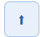 ikon).
- A fájlválasztóban keresse meg és válassza ki a feltölteni kívánt -xmlt fájlt.
- A Partner mezőben név vagy adószám alapján keresse meg és válassza ki a partnert. A partner mezőben a partner nevére vagy adószámára keresni lehet. Ha még nem létezik, töltse ki az Adószám és Partner neve mezőt, majd kattints a Partner mentése gombra.
- Szükség esetén adja meg felhasználói megjegyzést; ez később az állománylistában kereshető és módosítható.
- Kattintson a Feltöltés gombra, és várja meg a feldolgozás befejezését.
- A sikeres feldolgozás után zárja be a visszajelző ablakot, majd ellenőrize az új sort a lista tetején: partner, űrlaptípus, verzió és állapotjelzés.

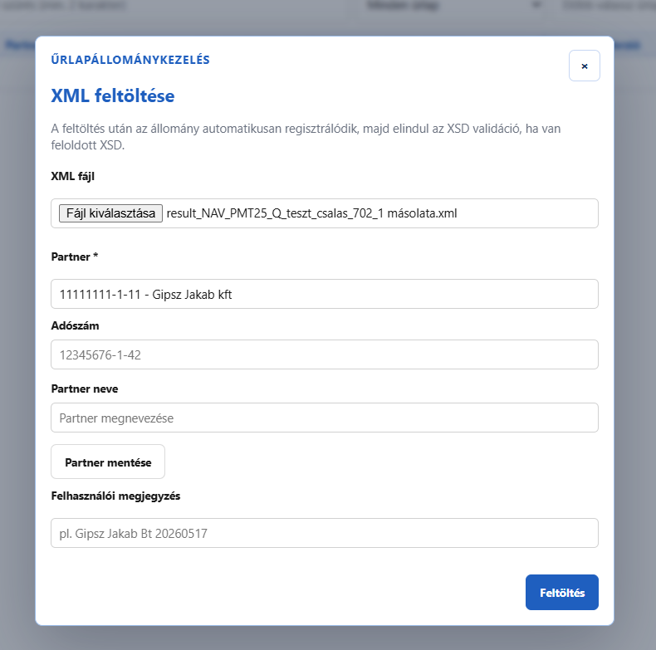

A feltöltés során a rendszer regisztrálja az állományt, felismerni az űrlaptípust és a verziót, majd hozzárendeli a rendelkezésre álló XSD, UIModel és XPath erőforrásokat. A listában ezután azonnal elérhetők az állományhoz tartozó megtekintési, szerkesztési és ellenőrzési műveletek.

A Műveletek menü használata
Az adott XML sorának jobb szélén kattitson a hárompontos gombra. A menüben csak azok a műveletek jelennek meg vagy választhatók, amelyeket az állomány aktuális állapota és a felhasználói jogosultság megenged.
- Megnyitás szerkesztésre: módosítható űrlapnézetet nyit, és szerkesztési zárolást hoz létre.
- Megnyitás csak olvasásra: módosítás nélkül teszi elérhetővé az űrlapot.
- Letöltés és Másolás: az XML mentésére, illetve új példány készítésére szolgál.
- Partner módosítása és Megjegyzés szerkesztése: az állomány nyilvántartási adatait változtatja meg.
- Resolver információk és XSD-validációs eredmények: a felismert űrlaptípust, a használt erőforrásokat és az ellenőrzés részleteit mutatja.
- Változások és Zárolási információk: az előzmények, illetve az aktuális szerkesztési munkamenet áttekintésére szolgál.
- Archiválás és Végleges törlés: az állomány életciklusát kezelő, megfelelő jogosultsághoz kötött műveletek.
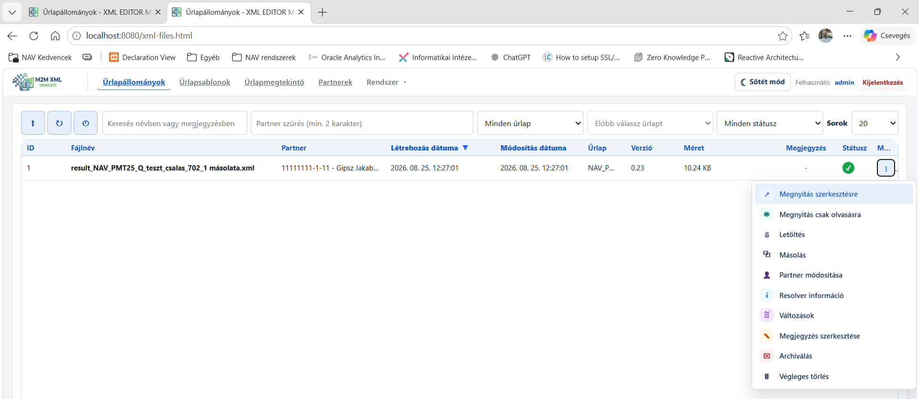

XML megnyitás szerkesztésre, vagy csak olvasásra
A sor Műveletek menüjében két külön megnyitási mód érhető el. Válassza a Műveletek > Megnyitás szerkesztésre parancsot. A rendszer ilyenkor zárolja az állományt, hogy egyszerre csak egy aktív szerkesztési munkamenet módosíthassa. Megtekintéshez válassza a Megnyitás csak olvasásra parancsot; ebben a módban az űrlap és az ellenőrzési információk láthatók, de a mezők és a mentési műveletek nem módosíthatók. A Zárolási információk menüpontban ellenőrizhető, ki és mikor nyitotta meg szerkesztésre az XML-t.

Amikor a felhasználó megpróbál egy XML állományt megnyitni a rendszer ellenőrzi, hogy az XML-ben található információk alapján rendelkezésre állnak-e azok az állományok amik alapján az XML elkészült. Előfordul, hogy az XML állományhoz nincs letöltve vagy nem található a megfelelő verziószámú XSD állomány. Ilyenkor a legmagasabb megtalálható XSD verzióval megpróbálja megnyitni az állományt kizárólag readonly (csak olvasható) nézetben amennyiben az értelmezhető az XML-re, amiről a felhasználót értesíti is a felület.
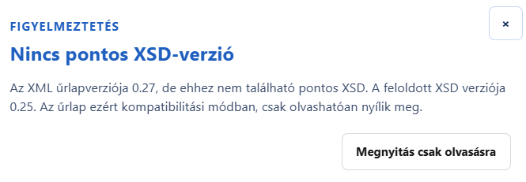
Amennyiben sikerül megnyitni az XML állományt a felhasználót az elvégzett műveletekről és figyelmeztetésekről kis toast üzenetekben értesíti a felhasználót.
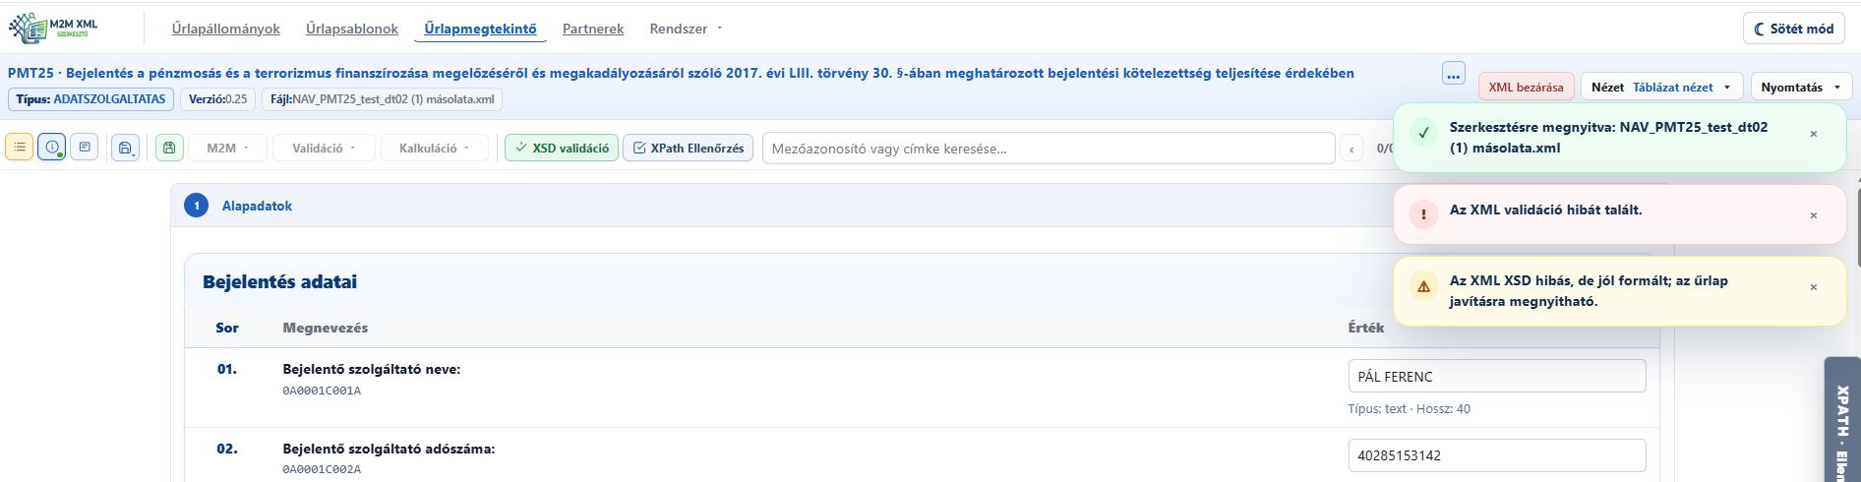
Zárolás: Ha egy XML-t másik felhasználó már szerkesztésre megnyitott, a rendszer zárolási információt mutat. A zárolás lezárható a munkamenet szabályos befejezésével; adminisztratív esetben külön kényszerített lezárás is rendelkezésre állhat.

Resolver információ és XSD-validációs eredmények
A Resolver információk menüpont megmutatja, az XML gyökérelemét, namespace-ét, schemaLocation értékét, felismert űrlaptípusát és verzióját, továbbá a hozzárendelt XSD, UIModel és XPath erőforrást. Ezek az adatok segítenek ellenőrizni, hogy a rendszer a megfelelő űrlapsablont használja-e az állomány megjelenítéséhez.
Az XSD-validációs eredmények a sor Műveletek menüjéből is megnyithatók. A lista súlyosság, sor, oszlop, kód és üzenet szerint mutatja a javítandó XML-adatokat. Ha az állomány szerkeszthető, nyissa meg űrlapnézetben, javítsa a jelzett mezőt, mentse a módosítást, majd futtassa újra az XSD-validációt.
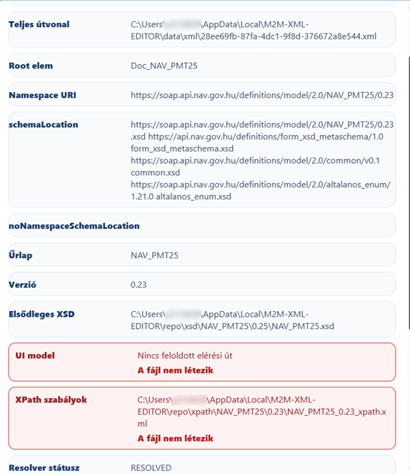

Másolás, megjegyzés és partner módosítása
ADMIN vagy OPERATOR jogosultsággal az XML másolható, a felhasználói megjegyzése szerkeszthető, illetve másik partnerhez rendelhető. Partner módosításához válassza a Műveletek > Partner módosítása parancsot, keresse meg az új partnert, jelölje ki, majd kattintson a Mentés gombra. A lista ezután az új partnerkapcsolatot mutatja. A partner és a megjegyzés módosítása az XML belső tartalmát nem írja át; a Másolás viszont újállománypéldát hoz létre.

Letöltés, változások és archiválás
A Letöltés művelet az aktuális XML-t a számítógép fájljaiba menti. A Változások panelen időrendben megtekinthetők mentett módosítások: a revízió és korábbi az időpont, valamint az előző és az új érték; a panel a jobb felső X gombbal zárható be.
Archiváláshoz válassza az Archiválás parancsot, szükség esetén írja be az archiválás okát, majd erősítse meg az Archiválás gombbal.
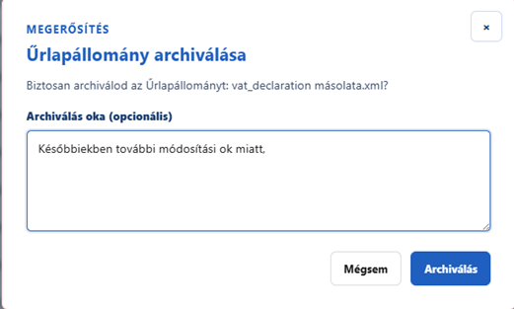
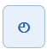
Az archivált állományok a lista archivált nézetéből később is megtekinthetők. A Fizikai archiválás ettől külön művelet: a fájlt az archív könyvtárba helyezi át. Az archívált állományokat a Toolbáron a ikonra klikkelve lehet megtekinteni.
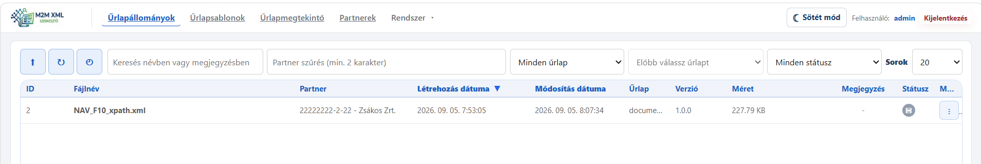

Végleges törlés: A Végleges törlés adminisztrátori művelet. A felület a fájlnév begépelésével kér megerősítést. Ezt csak akkor használja, ha biztosan nincs szükség az állományra és a kapcsolódó történeti információkra.

Űrlapmegtekintő és XML-szerkesztés

Az űrlap megnyitása
Az Űrlapmegtekintő az Űrlapállományok listájának Műveletek menüjéből nyissa meg szerkesztésre, vagy csak olvasásra. A rendszer az XSD és - ha rendelkezésre áll - a UIModel alapján felépíti az űrlapot, majd az XML értékeit a megfelelő mezőkben jeleníti meg.
A fejlécben az aktív állományt és a megnyitási módot jelzi. A munka végén az XML bezárása gombbal zárja le szabályosan a munkamenet; szerkesztési módban ezzel a zárolás is felszabadul.

Nézetek: Táblázat, XML-fa és Duális nézet
A Nézet menüben választható a Táblázat, az XML Fa nézet és a Duális nézet. A Táblázat a kitölthető űrlapot, az XML Fa a dokumentum szerkezetét mutatja. Duális nézetben az űrlap és a hozzá tartozó XML-rész egymás mellett látható ezért könnyebb azonosítani, melyik mező melyik XML-elemhez tartozik. Ha egy validációs eredménypanel is nyitva van, az a jobb oldalon jelenik meg; bezárása után a teljes szélesség ismét az űrlapé és az XML-nézeté.
Nagy XML esetén A teljes XML-fa vagy a teljes forrás megjelenítése nagy állománynál letiltható a memóriaigény csökkentése érdekében. Ilyenkor a rendszer részleges, indexelt és melléklap-orientált működést használ.
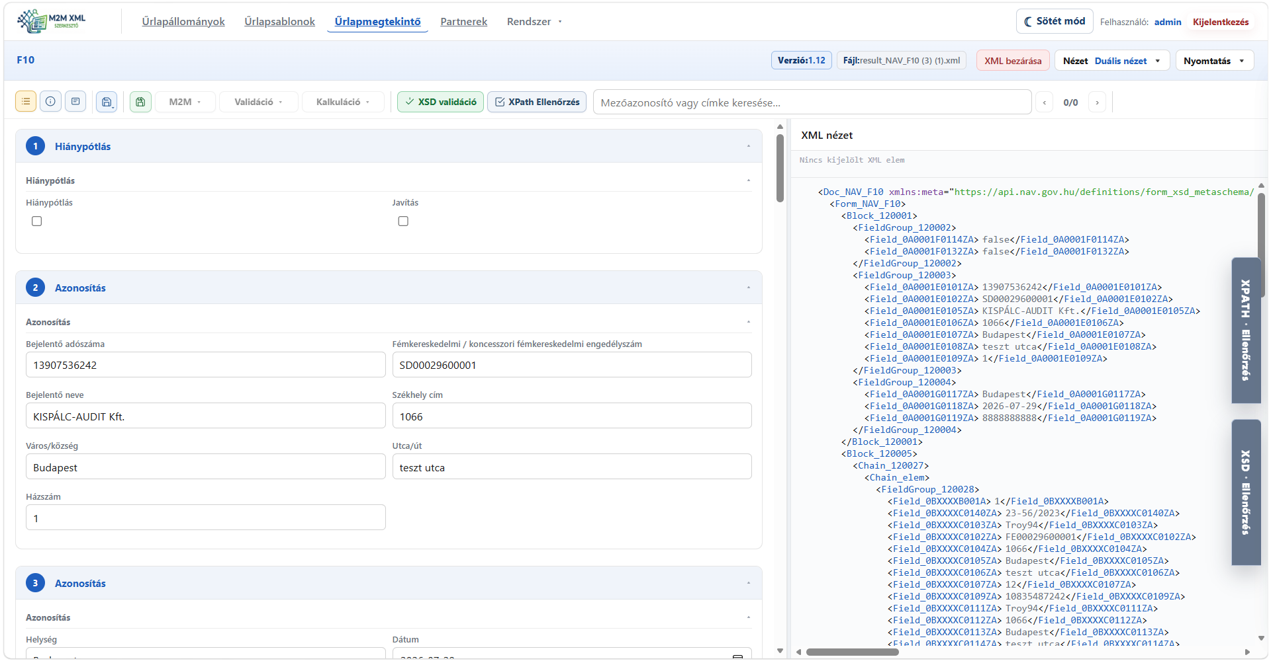

Mezők, szekciók és technikai információk
Az űrlap szekciói külön-külön kinyithatók és összecsukhatók; az Összes elem kinyitása parancs gombbal gyorsan a teljes űrlapstruktúra egy lépésben megjeleníthető.
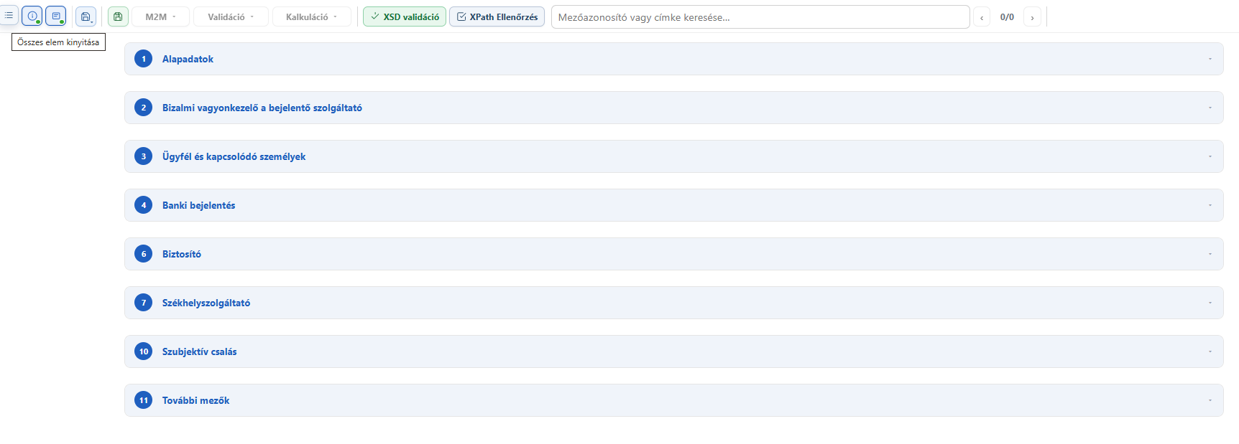
A Mezőadatok megjelenítése kapcsoló a címke mellett technikai azonosítókat és útvonalinformációt is mutat. Az XML-ben nem szereplő mezők megjelenítése kapcsolóval azok az üres, de az űrlapsablonban rendelkezésre álló mezők is láthatóvá tehetők, amelyek még nem részei az XML-nek.
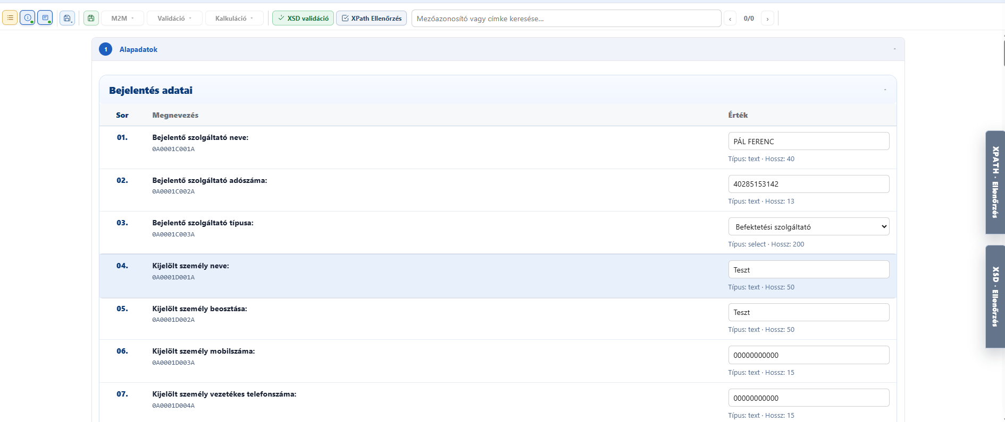

Mezőkereső
A felső mezőkereső címke a mezőazonosító alapján is keres. Írja be a keresett kifejezést, majd több találat esetén az előző és következő gombbal lépkedjen közöttük. A kiválasztott találathoz a nézet automatikusan odagörget, ezért nagy vagy sok szekcióból álló űrlapnál nem kell kézzel végigkeresni a teljes dokumentumot.

Szerkesztés és hibás értékek javítása
Szerkeszthető munkamenetben kattintson a módosítandó mezőbe, írja be vagy válassza ki az új értéket, majd mentse a munkát. A felület vizuálisan megjelöli a munkamenetben módosított mezőket. Az űrlap kitöltése után mindig futtassa le az XSD-validációt, és ahol elérhető, az XPath-ellenőrzést is; így nemcsak a mező megjelenése, hanem az XML szerkezeti és üzleti megfelelősége is ellenőrizhető.
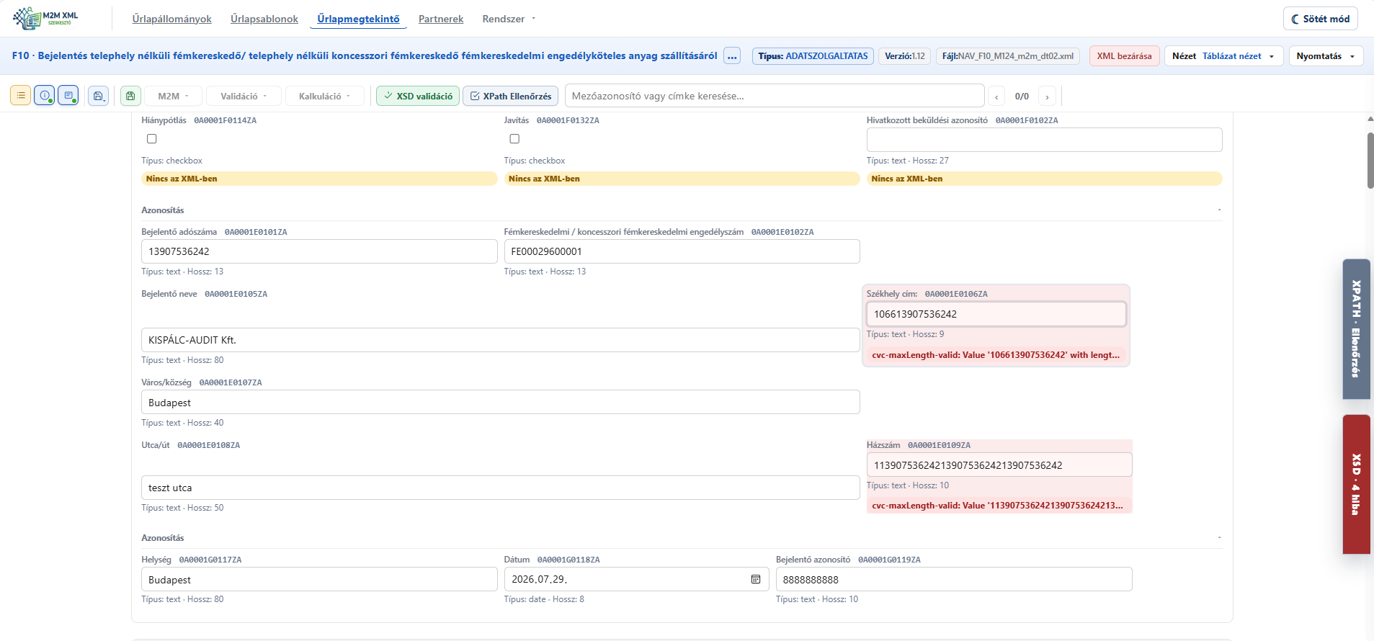

Mentés előtt: A szerkesztés nem helyettesíti a validációt. Beküldés vagy véglegesítés előtt mindig futtassa le az XSD-validációt, és ahol az adott űrlaphoz elérhető, az XPath-ellenőrzést is.

Mentési lehetőségek
A Mentés menüből mindig a munkacélhoz illő parancsot válassza.
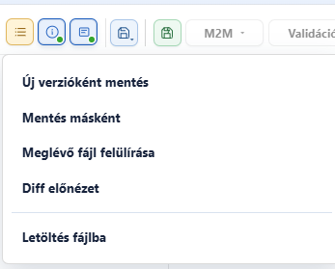
A Gyorsmentés az aktuális munkapéldányt frissíti. Az Új verzióként mentés új revíziót, a Mentés másként külön állományt hoz létre, a Meglévő fájl felülírása pedig az aktuális fájl tartalmát cseréli. Mentés előtt a Diff előnézetben áttekinthetők a módosítások, a Letöltés fájlba paranccsal pedig helyi példány készíthető.

Művelet | Mikor használja?
Gyorsmentés (Ctrl+M) | Az aktuális szerkesztési állapot gyors mentésére, amikor ugyanabban a munkamenetben dolgozol tovább.
Új verzióként mentés | Ha az aktuális XML-ből új revíziót szeretnél létrehozni. Megadható új fájlnév és revíziós megjegyzés; siker után az új állomány marad megnyitva.
Mentés másként | Ha külön fájlként szeretnéd megőrizni a módosított tartalmat.
Meglévő fájl felülírása | Ha az aktuális állományt kívánod a módosított tartalommal frissíteni.
Diff előnézet | Mentés előtt a módosítások áttekintésére.
Letöltés fájlba | Az aktuális XML kliensoldali letöltésére.

A mentett XML egységes, olvasható pretty print formátumban készül, két szóközös behúzással és felesleges üres formázási sorok nélkül.
Mentés után ellenőrizze a képernyőn megjelenő visszajelzést. Ha befejezte a szerkesztést, az XML bezárása gombbal zárja le a munkamenetet; ha tovább dolgozik, maradhat az űrlapmegtekintőben.

XSD-validáció
Az aktuális XML szerkezeti és adattípus-ellenőrzéséhez kattintson az XSD validáció gombra, majd várja meg a feldolgozási ablak bezárását. Az eredmény a jobb oldali panelen jelenik meg.

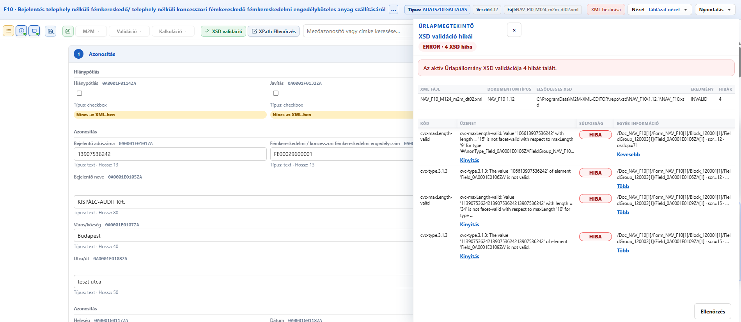

Egy tétel kiválasztásakor a nézet – ahol az XML-pozíció azonosítható – a kapcsolódó mezőhöz vagy XML-részhez ugrik; a sor-, oszlop-, kód- és üzenetadat segíti a javítást.

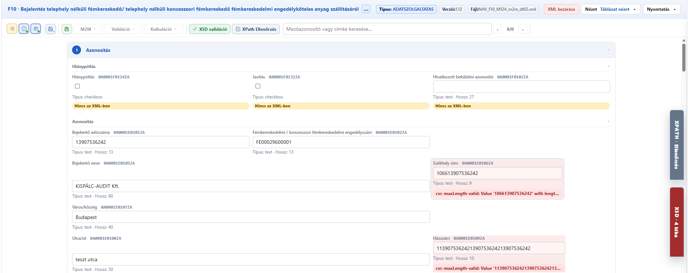
A jelzett mező javítása és mentése után indítsa újra az XSD-validációt. Az ellenőrzést addig ismételje, amíg a felület sikeres eredményt nem jelez. A jobb oldali eredménypanel az X gombbal zárható be.

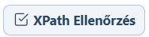
XPath-ellenőrzés
Az XPath Ellenőrzés az XSD-n túlmutató üzleti szabályokat futtatja. Kattintson a toolbar-on az gomb-ra, várja meg a folyamatjelző ablak befejezését, majd tekintse át az eredményt. A találatoknál kód, üzenet, súlyosság, valamint lap- és mezőinformáció jelenhet meg; a kiválasztható tétel az érintett mezőhöz navigál. Az ellenőrzéshez az adott űrlaptípushoz és verzióhoz tartozó XPath/XSL release-nek lokálisan elérhetőnek kell lennie.
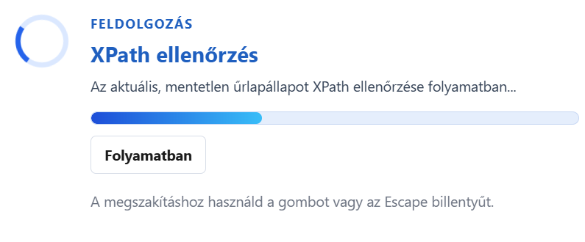
A hibatáblázatban megjelnő hibáknál az „Elem” oszlopban található linkre kattintva Field_xxxxxx mezőazonosítókra kattintva a hibás mezőre ugrik a kurzor.
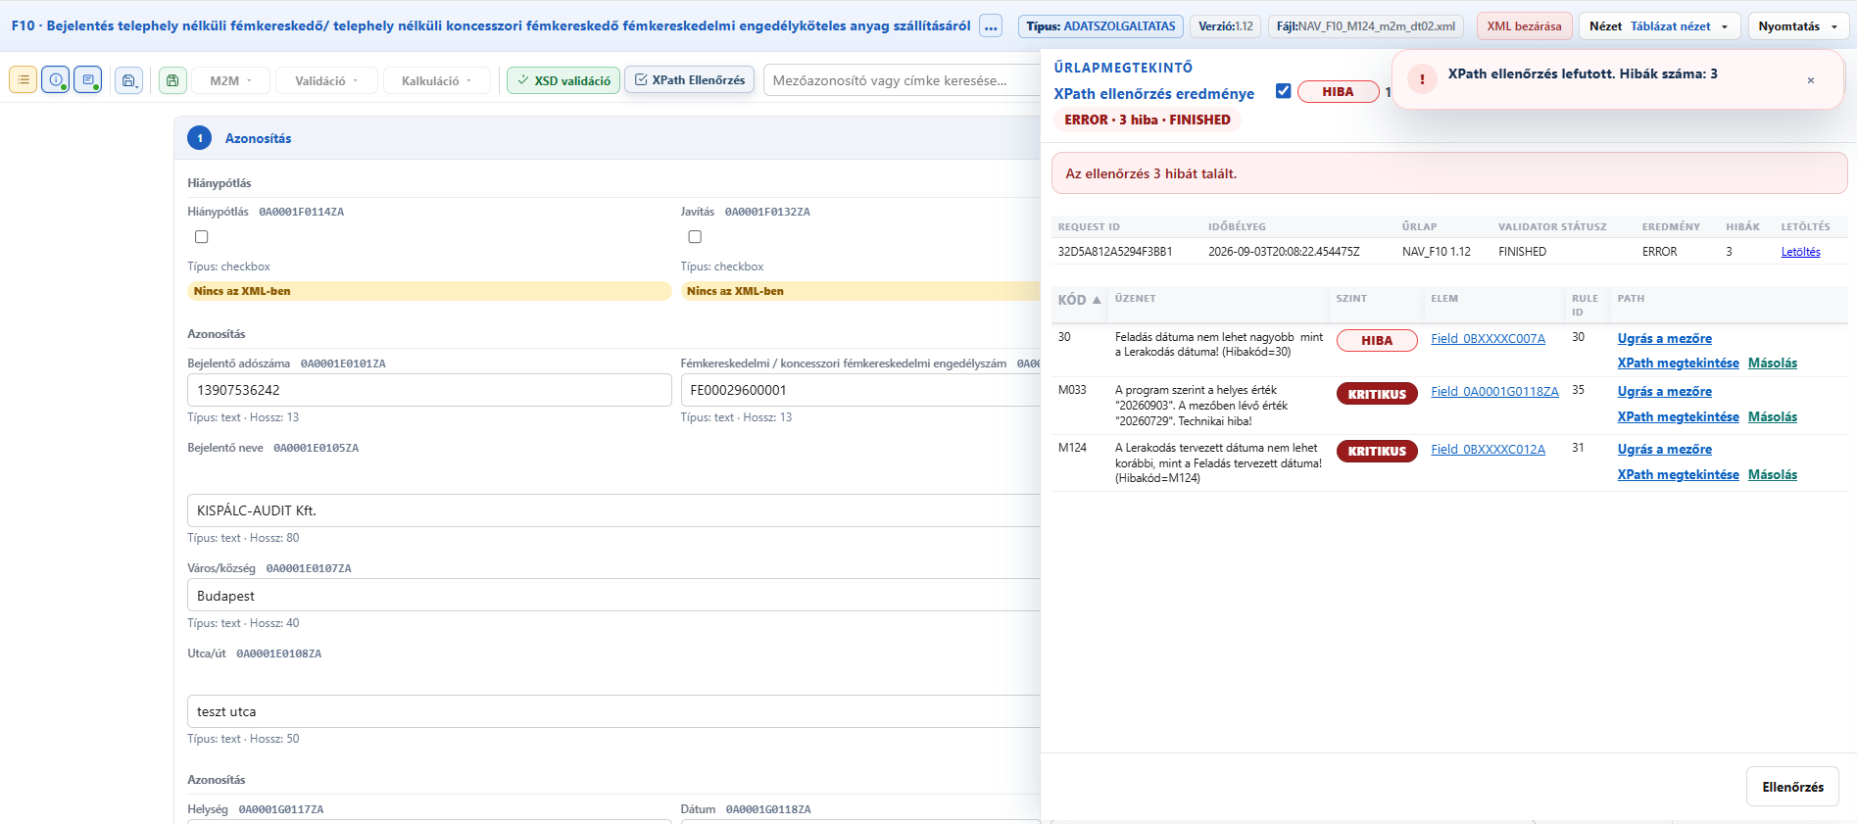
Előfeltétel: A megfelelő XPath repository és a hozzá tartozó XSL/szabályállományok legyenek telepítve, illetve letöltve a rendszer megfelelő mappájába. Ha a folyamat ABORTED állapotú, azt ne tekintsd sikeres ellenőrzésnek akkor sem, ha nincs klasszikus hibarekord.

Nyomtatás és PDF
A Nyomtatás menüben böngészőből indított nyomtatás vagy PDF letöltés választható. Opcionálisan megjeleníthetők a mezőazonosítók, illetve kérhető csak a kitöltött mezők nyomtatása. A nyomtatási nézet a UIModel vizuális szerkezetét - például a táblázatos blokkokat - is figyelembe veszi.
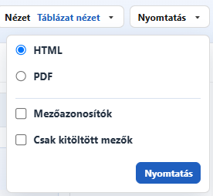

Figyelem: A PDF nyomtatás nagy állomány esetén hibára futhat. Ebben az esetben érdemes HTML formátumba nyomtatni és azt PDF-be menteni.

Csak olvasható állapotok
Az űrlap több okból nyílhat csak olvashatóan: a felhasználónak nincs szerkesztési jogosultsága, az XML-t kifejezetten csak olvasásra nyitották meg, sikeres M2M beküldés után végállapotba került, vagy az XML-ben szereplő verzióhoz nincs pontos XSD-verzió.

Többlapos és nagy XML-ek kezelése

A multiform működés lényege
Egyes űrlapok főlapból és sok ismétlődő melléklapból állnak. Ilyen esetben a rendszer nem egyetlen hosszú űrlapot jelenít meg. A főlap normál űrlapként nyitható meg, a melléklapok pedig kereshető, lapozható listaként kezelhetők.
A melléklap részletes űrlapja csak akkor töltődik be, amikor kiválasztod. Ez több tízezer melléklap esetén is kezelhetőbbé teszi a munkát. A főlap részbizonylat (ezek általában az „A” lapok) és a melléklap részbizonylatok („M” lapok) külön TAB-on látszódnak.

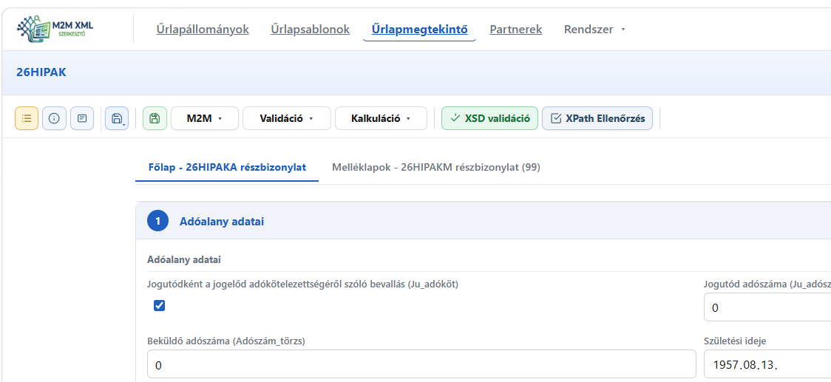

Melléklapok megnyitása és index konfigurálása
A multiform vagy más néven melléklapos XML-nél (pl.: ilyen a HIPAK vagy 08-as űrlap) a gyors keresés és a használhatóság érdekében a melléklaplista előre konfigurált indexmezőkre támaszkodik. Legalább egy kereshető indexmező szükséges, és célszerű olyan listaoszlopokat is kijelölni, amelyek alapján a felhasználó azonosítani tudja a melléklapot.
Feltétel: Ha nincs megfelelő XML index konfiguráció, a rendszer külön figyelmeztet: a melléklapok megnyitásához index konfiguráció szükséges.

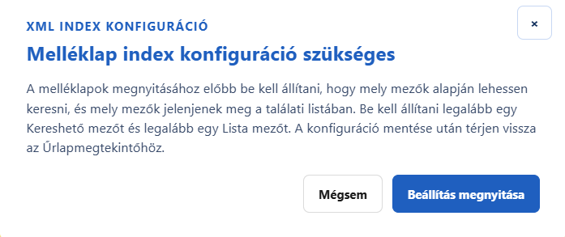
Az indexkonfiguráció az adott Űrlap beállítására ugrik, ahol az űrlap, annak verziója és az űrlaprész menüpontok automatikusan kiválasztódnak.

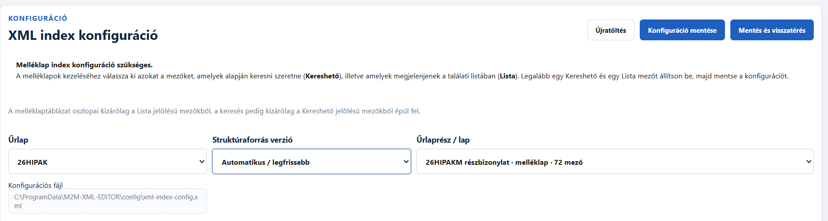
Ez alatt találhatók az űrlapon (vagyis az XSD-ben) található mezők. Az index konfigurációhoz adjuk, hozzá a kiválasztott mezőt a „Hozzáadás” gombbal. Amennyiben szeretnénk, hogy az adott mező kereshető kegyen a felületen, hagyjuk beklikkelve a „Kereshető” checkbox-ot. Amennyiben egy mezőt az M lap lista táblázatába is fel szeretnénk venni akkor hagyjuk a „Lista” checkbox-ot is bepipálva. Ez után klikkeljünk a képernyő jobbfelső sarkában található „Mentés és visszatérés gombra”.

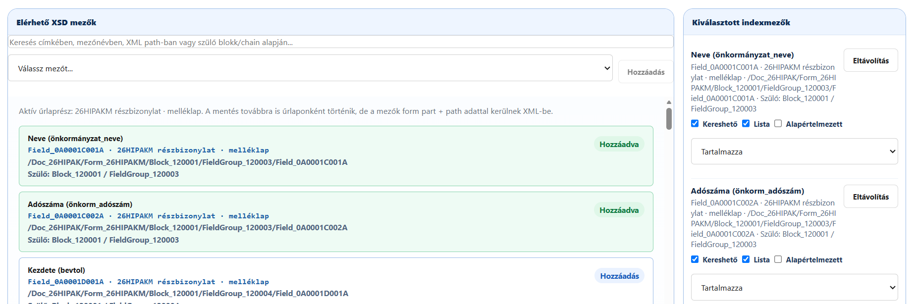

Melléklap keresése és megnyitása
A melléklaplista a fentiek szerint konfigurált indexmezők alapján kereshető. Az indexkonfigurációba A keresés a nagy XML indexében történik, ezért nem szükséges a teljes XML-t böngészőmemóriába tölteni. A találati lista lapozható, a kiválasztott melléklap pedig részletes űrlapként nyitható meg.
Ha az aktuális melléklapon mentetlen módosítás van, a rendszer nem enged másik főlapra vagy melléklapra váltani, amíg a módosítást el nem mented vagy el nem veted a munkamenet szabályai szerint.
Egy-egy melléklap keresését a keresőmezőbe történő minimum 3 karakter beírásával lehet megtenni. Az adott melléklapot a Sorszám oszlopba történő értekre történő kattintással lehet megnyitni.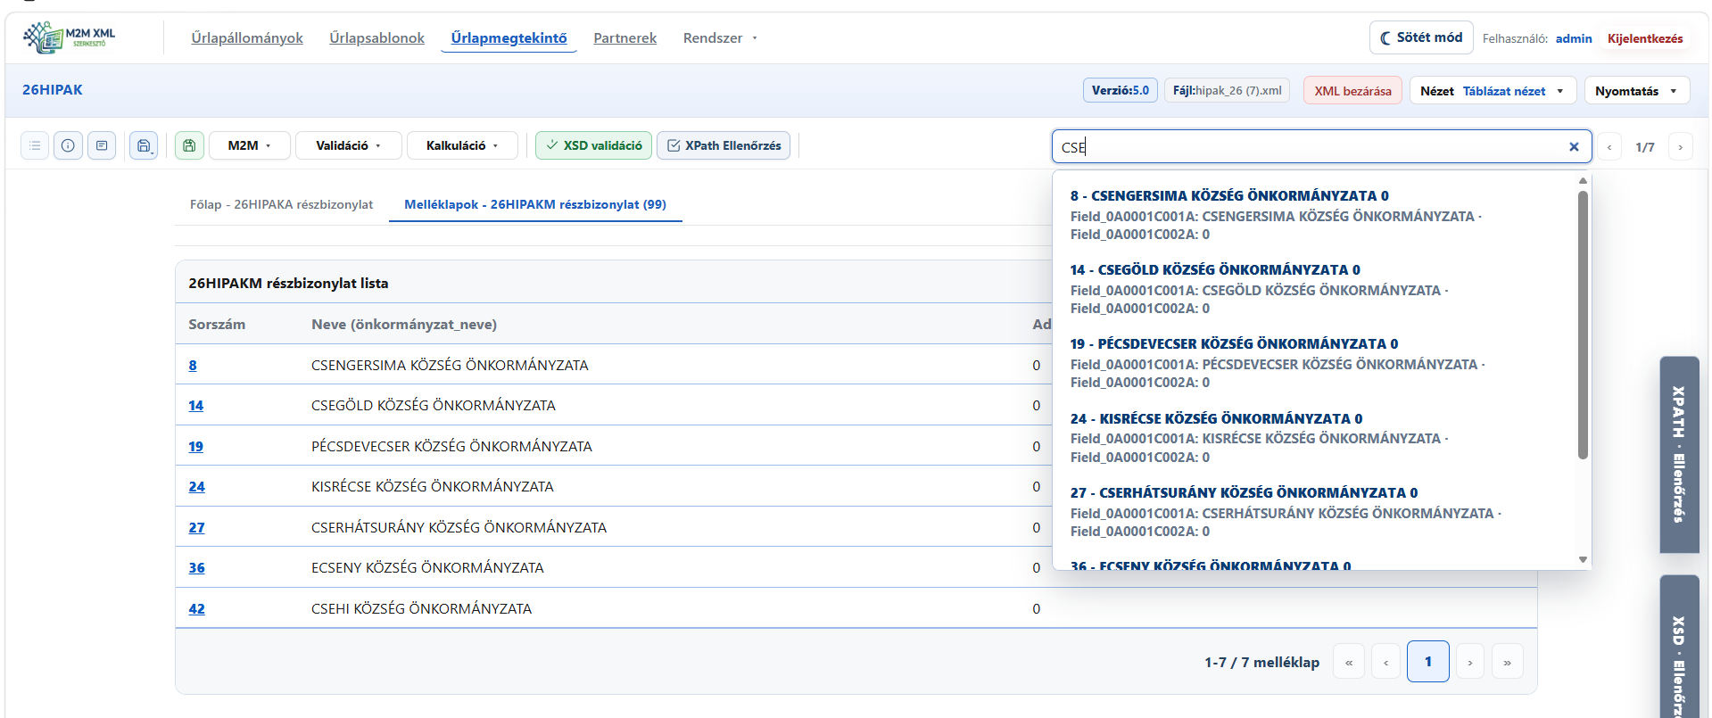

Nagy XML mód
A nagy XML küszöb konfigurálható. A küszöb felett a rendszer memória-védelmi működést alkalmazhat: a teljes XML-fa és a teljes XML-forrás nem feltétlenül töltődik be, a melléklapok pedig indexelt és részleges betöltéssel kezelhetők.
Első megnyitáskor az index létrehozása vagy ellenőrzése több időt vehet igénybe. A feldolgozási párbeszédablak ilyenkor tájékoztat a háttérfolyamatról.
Figyelem: 150 MB-nál nagyobb állomány feltöltése nem javasolt felületről. A feldolgozás érdekében azt a megfelelő szervermappába kell feltölteni. Program mappa/data/input. Az input mappát a rendszer 30 másodpercenként figyeli.
Gyakorlati veszély: Másolás közben is észreveheti az ütemező a fájlt. Ha a másolás 20–40 másodpercig tart, a scan elindulhat úgy, hogy a fájl még csak félig van bemásolva.
Ezért nagy fájloknál én azt javasolnám, hogy ne közvetlenül .xml néven másold be, hanem például 26HIPAK.xml.part néven ezt követően nevezd át 26HIPAK.xml-re.

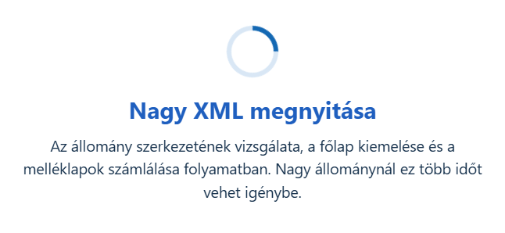

A nagy XML-ek melléklapjainak esetén szintén XML index felépítése szükséges ez többszáz megabájt esetén a rendszer teljesítményétől függően 20-30 másodpercet is igénybe vehet.
Előfordul, hogy a rendszer nem működött a bemásolás alatt. Ilyen esetben az induláskor a rendszer automatikusan felkapja az ilyen állományokat. Az állományok regisztrálása alatt az alábbi dialógus jelenhet meg a képernyőn. A folyamat megszakítható a megszakítás gombra klikkelve.
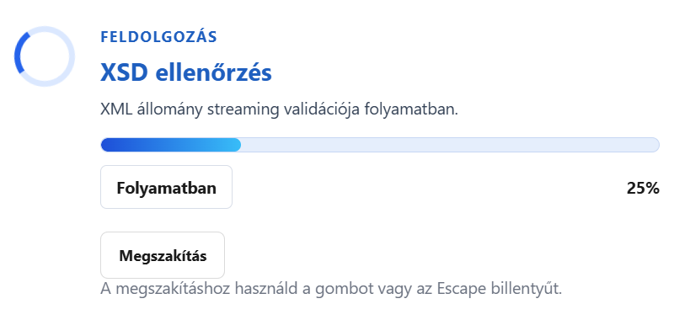

XML index konfiguráció

Mikor van rá szükség?
Az XML index konfiguráció főleg nagy, ismétlődő melléklapokat tartalmazó dokumentumoknál fontos. Meghatározza, mely mezők alapján lehessen keresni a melléklapok között, és mely mezők jelenjenek meg a találati listában.

Indexmezők beállítása
- Válassza ki az űrlapot.
- Válassza ki a struktúraforrás verzióját, vagy hagyd Automatikus / legfrissebb értéken.
- Szükség esetén válassza ki az űrlaprészt vagy lapot.
- Az Elérhető XSD mezők listából addja hozzá a szükséges mezőket.
- Jelölje, hogy a mező Kereshető legyen-e, illetve megjelenjen-e a Lista oszlopai között.
- Mentse a konfigurációt. A Mentés és visszatérés gombbal közvetlenül visszatérhet a munkafolyamathoz.
Jó indexmező: Olyan mezőt válasszon a kereséshez, amely alapján a felhasználó természetesen azonosítja a melléklapot, például adóazonosító, név, sorszám vagy más üzleti kulcs. A technikai, nehezen értelmezhető mezők önmagukban kevésbé hasznosak.

NAV M2M használat

M2M használatának előfeltételei
A NAV M2M funkciók használata több, egymástól független beállítás meglétét igényelheti. A konkrét interfész szerint szükség lehet M2M API-kulcsra, Client ID és Client Secret párosra, megfelelő common és bizonylat API URL-ekre, proxyra, valamint olyan truststore-ra vagy központi tanúsítványtárra, amelyben a NAV HTTPS kapcsolat ellenőrizhető.
Figyelem: A rendszer a beállított M2M endpoint URL-eket használja (alapértelmezetten a NAV teszt rendszerének elérését tartalmazza). Nem következtet automatikusan arra, hogy teszt- vagy éles környezetet szeretné használni. Minden rendszer arra a környezetre kommunikál, amelynek URL-jei a konfigurációban szerepelnek.

TLS: A NAV M2M TLS tanúsítvány-ellenőrzése biztonsági okból mindig aktív. A tanúsítvány-ellenőrzés kikapcsolása nem használható kerülőútként; hiányzó tanúsítvány esetén a truststore-t vagy a központi tanúsítványtárat szükséges helyesen beállítani.

Amennyiben a telepítés során nem lett beállítva az M2M kapcsolat akkor ADMIN jogosultsággal a Rendszer/Konfiguráció menüpontban az alábbi kulcsokra rákeresve meg kell adni a megfelelő értékeket. Amennyiben az M2M értékek nincsennek kitöltve az Űrlapállományok toolbar-ban az M2M gomb inaktív marad.

nav.m2m.auth.username | Felhasználónév
nav.m2m.auth.password | Felhasználó jelszó
nav.m2m.signature.key-first-part | Aláírókulcs első fele
nav.m2m.signature.nonce | Aláírókulcs második felének kiváltásához szükséges kód
nav.m2m.auth.client-id | Kliens azonosító
nav.m2m.auth.client-secret | Kliens jelszó
nav.m2m.mock-mode | Ennek a kulcsnak false értéket kell adni

Szerver oldali tanúsítvány telepítése
A program biztonságos kapcsolaton keresztül ellenőrzött tanúsítványokkal kapcsolódik a gépi interfészhez. Amennyiben ez a tanúsítvány nincs megfelelően beállítva vagy telepítve a számítógép vagy kiszolgáló Java Key Store-ba akkor az alábbi hibaüzenetet kaphatja attól függően, hogy milyen M2M műveletet hajt végre.

Proxy/TLS kapcsolat tesztelése
Az M2M beküldőoldalon a Proxy/TLS beállítások panelen külön proxy host, port, felhasználónév és jelszó. Az üresen hagyott jelszómező megtarthatja a már mentett jelszót, külön jelölővel pedig a mentett titok törölhető.
A Proxy/TLS teszt a konfigurált M2M common endpoint felé indít kapcsolatpróbát. M2M művelet előtt célszerű ezt sikeresen lefuttatni.

M2M beküldés az Űrlapmegtekintőből
Az Űrlapmegtekintő M2M menüje az aktuális XML-hez kapcsolódó műveleteket kínálja: megjelölés beküldésre, jelölés visszavonása, M2M logok lekérése, csatolmány hozzáadása, csatolmány hozzáadása és adatfrissítés, csatolmány törlése, csatolmány információk lekérése és beküldés.
A műveletek engedélyezése az XML állapotától és a felhasználó jogosultságaitól függ. Egy már sikeresen beküldött, végállapotú XML nem küldhető be újra és nem módosítható.
Az M2M beküldési funkciók csak és kizárólag akkor aktívak, ha a M2M kapcsolathoz szükséges adatok meg vannak adva a konfigurációba.
Az állomány megnyitása után a beküldéséhez az állományt meg kell jelölni beküldésre. Sikeres megjelöléskor a beküldés menüpont aktiválódik, ha még sem kell beküldeni az XML-t akkor a megjelölést vissza lehet vonni.

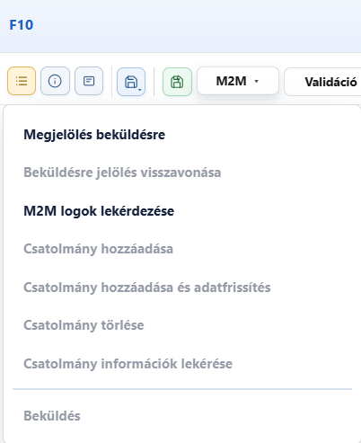 | 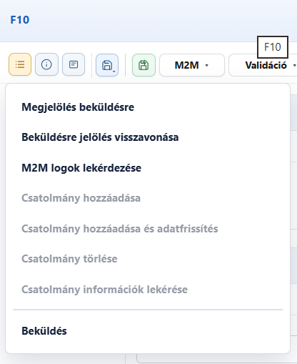

Offline és online validáció, online kalkuláció
A Validáció menüből Offline validáció, Online validáció és Validáció státusza indítható. Az offline ellenőrzés helyi erőforrásokra támaszkodik, az online validáció NAV M2M kapcsolatot igényel. A Kalkuláció menü Online kalkulációt és az Online kalkuláció eredményének lekérését kínálja.
Online műveletek: Online validációhoz és kalkulációhoz működő M2M kapcsolat, megfelelő hitelesítési adatok és a célkörnyezethez beállított endpointok szükségesek.

Beküldés előtt végezzük el az állomány validációját Offline vagy Online. Ehhez kattintsunk a Validáció menüpontra a toolbar-on. Az Offline validátor a lokális gépre letöltött XPath állománnyal fogja elvégezni az üzleti elemzést.
Addig amíg a validációkban ERROR üzenet található az XML nem küldhető be.
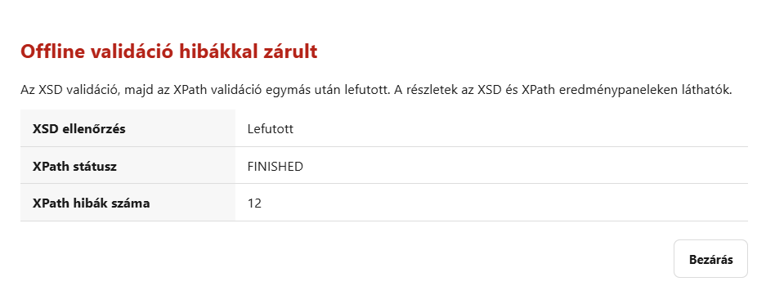
Az Online validáció esetén pedig a NAV szervere fogja azt elvégezni.
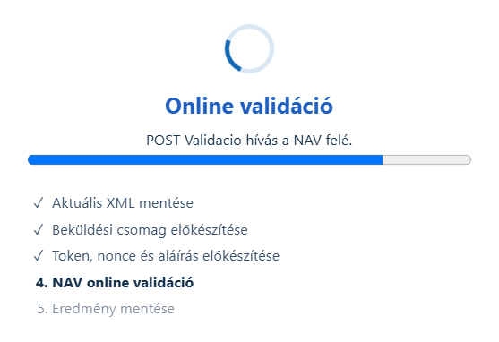
Online validáció esetén kattintsunk a Megtekintés gombra, amely hatására megjelennek a hibaüzenetek a már korábban ismertetett módon.

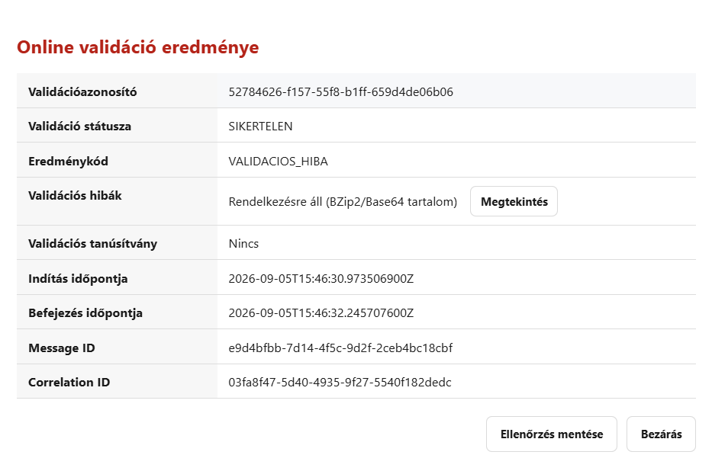
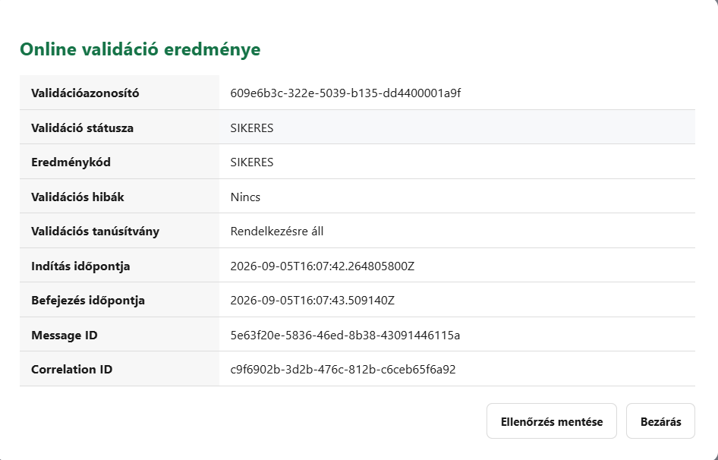

Csatolmányok
A csatolmány először a helyi XML-hez és beküldési csomaghoz kapcsolódik, majd a Common Filestore feltöltés után NAV fileId-t kap. A rendszer ezt a megfelelő XML-csatolmány elemhez írja vissza. Több csatolmány esetén a fájlnév és a konkrét XML-node alapján történik a párosítás.
Az M2M menüpont alatt a csatolmánykezelő menüpontok csak akkor aktívak, ha olyan XML kerül feltöltésre melynek az XSD leírója tartalmaz csatolmányra vonatkozó elemet (Attachment_1).
Beküldés előtt: Győződjön meg róla, hogy minden szükséges csatolmány fel lett töltve, a fileId-k visszakerültek az XML-be, és a csatolmányok NAV oldali érvényessége nem jár le a beküldés előtt.

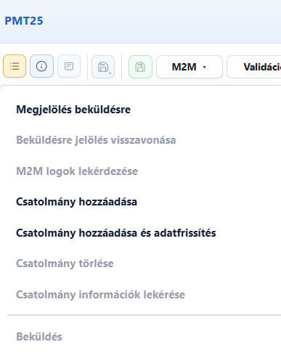

Csatolmány hozzáadása
A Csatolmány hozzáadása gombra klikkelve megjelenik egy file tallózó ablak, ahol egy, vagy a CTRL billentyűzetet lenyomva több csatolmányt is kijelölhetünk. A file tallózó ablakban a Megnyitás gombra kattintva a file lokálisan csatolva lesz az XML-hez. Azaz még itt nincs feltöltve a csatolmány a NAV szerverére. A csatolást követően megjelenik egy Csatolmány kártya a csatolmány adatokkal, ahol látható a státusza a csatolt állománynak. A csatolmány a funkciógombok segítségével megtekinthető, Feltölthető a NAV szerverre vagy törölhető. A csatolmány feltöltését követően a Csatolmány feltöltése gomb inaktív lesz és dinamikusan más funkciót tölt be. Az állapot érvényessé válik.
Kettő ugyanolyan nevű fájlt nem lehet csatolni ugyan ahhoz az állományhoz.
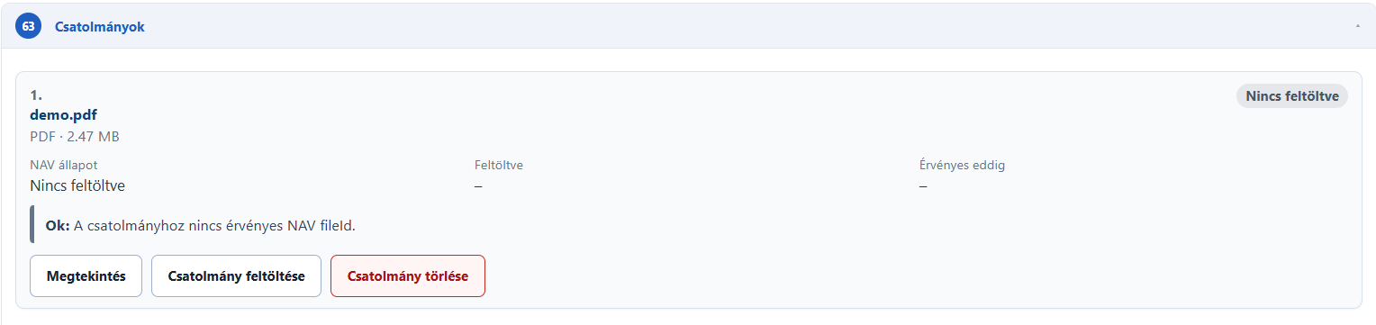
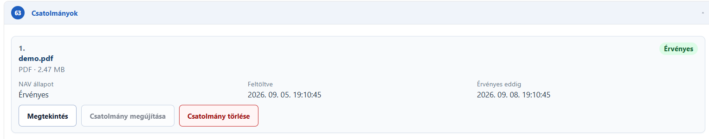

Csatolmány hozzáadása és adatfrissítés
A „Csatolmány hozzáadása és adatfrissítés” menüpontban kiválasztott állomány, nem csak lokálisan csatolja az állományt az XML-hez, de már fel is tölti azt a NAV szerverére, ha az XML beküldésre kerül a csatolmány is rendelkezésre álljon. A feltöltési folyamatot egy dialógus ablak mutatja.
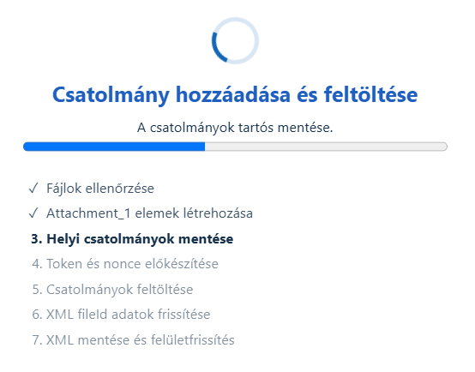
Csatolmány hozzáadása és adatfrissítését követően megjelenik a feltöltött és csatolt állomány kártyája a státuszokkal. Látható, hogy a már feltöltött állomány esetében a kártya státusz Érvényes. Látható a feltöltés ideje és hogy az állomány meddig érvényes, vagyis meddig marad meg a NAV szerverén. A NAV szerverén a feltöltött állományok lejárati idővel rendelkeznek, amit a NAV szervere visszajelez. Ez azt jelenti, hogy vagy az Érvényesség idejéig fel kell tölteni az XML-t, vagy ha ez az idő lejárt akkor csatolmányt törölni szükséges, majd újra csatolni.



XML állomány beküldése
Miután az XML állomány sikeres validációja megtörtént és a szükséges csatolmány csatolás is kattintsunk a beküldés gombra a feltöltéshez. A feltöltést egy dialógus ablak jelzi.
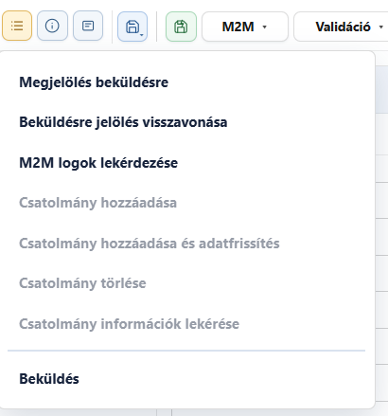 | 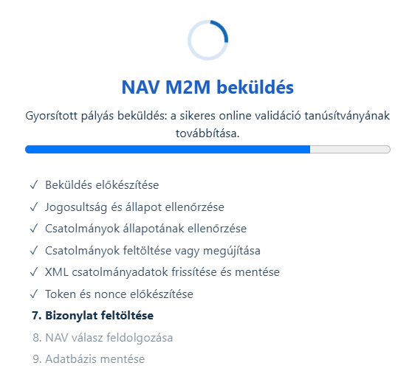
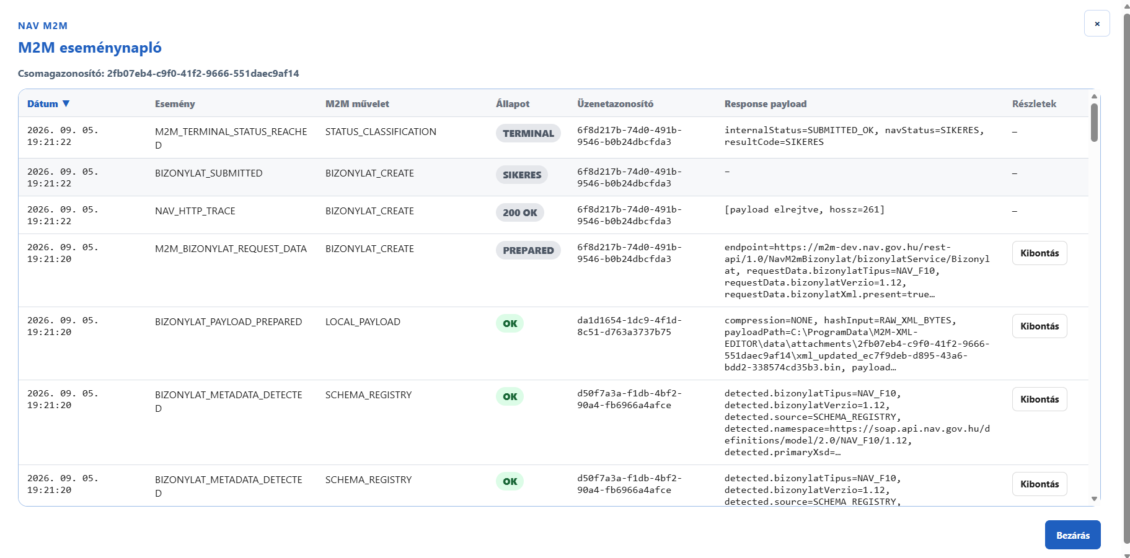
A megnyitott állományhoz tartozó kommunikációs napló segít megérteni a NAV-val folytatott request/response (kérés/válasz) folyamatot. A napló megnyitásához válasszuk a megnyitott űrlapmegtekintő toolbar-ján az M2M menüpont alatt található M2M logok lekérdezése gombra.

Ha a feltöltés sikeres az XML megtekinthető marad, de nem szerkeszthető, nem menthető új verzióként, a csatolmányai nem módosíthatók és új online kalkuláció vagy validáció sem indítható rajta.

Felhasználók és partnerjogosultságok

Felhasználó létrehozása és szerkesztése
Az adminisztrátor a Rendszer/Felhasználók oldalon hozhat létre új felhasználót. Megadható felhasználónév, megjelenített név, e-mail, jelszó, aktív állapot, jelszócsere-kötelezettség és szerepkörök. Meglévő felhasználónál a jelszómezőt csak akkor kell kitölteni, ha valóban jelszót szeretnél módosítani.
Új felhasználó létrehozásához kattintsunk az Új felhasználó gombra.
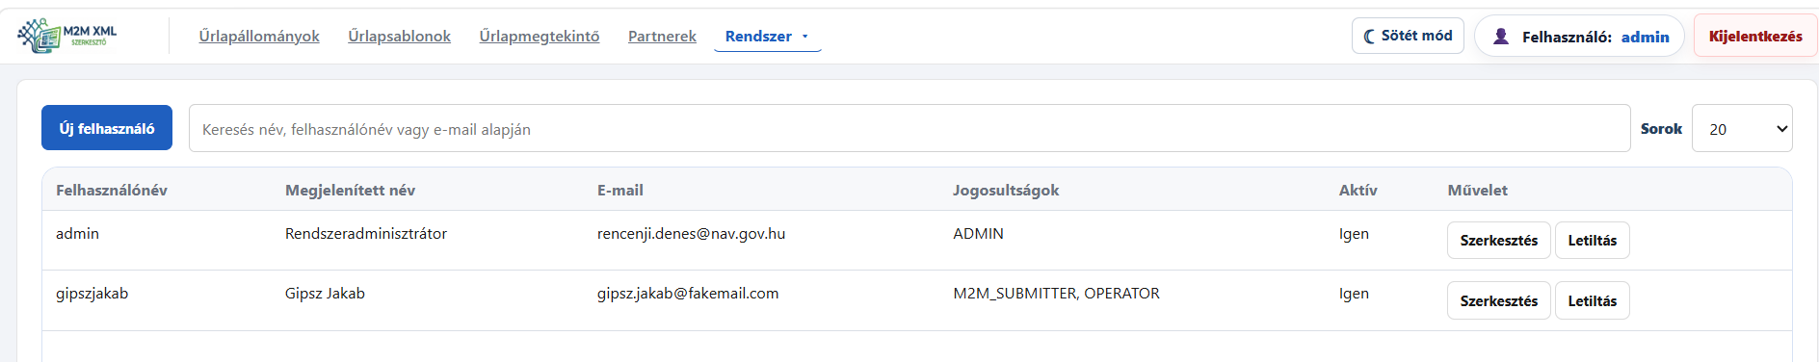
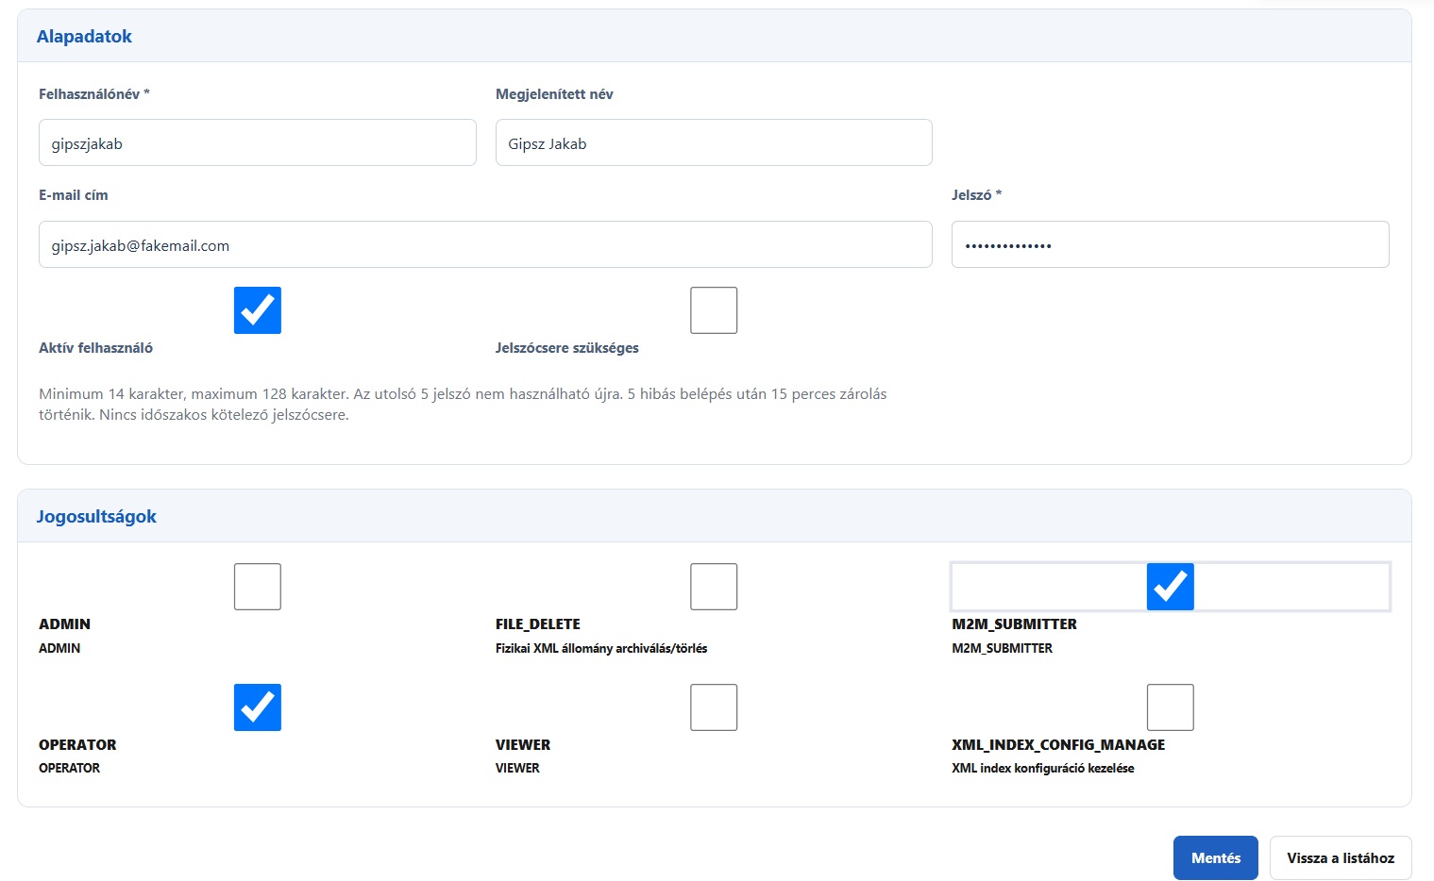

Partnerjogosultságok
A Partnerjogosultság szerkesztése oldalon közvetlen partner-hozzárendelések és adószám alapú szabályok adhatók a felhasználóhoz. A szabályok tesztelhetők anélkül, hogy a teszt mentené a módosításokat. Ez különösen akkor hasznos, ha sok partnerhez dinamikus hozzáférési szabályt szeretnél használni. A partner jogosultság beállításhoz szerkesszük a felhasználót és kattintsunk a Partnerjogosultság szerkesztése gombra.
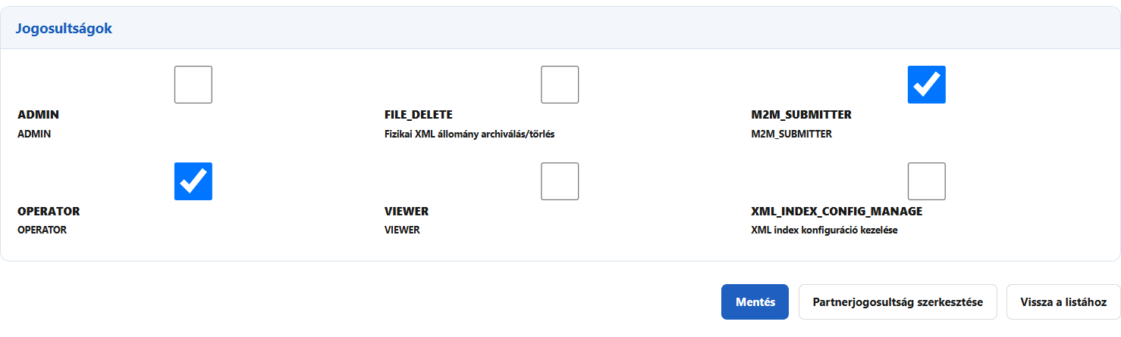
A partner jogosultságban meg lehet adni explicit adószámokat (közvetlen partner), illetve meg lehet adni szabályokat is, amik engedélyező vagy kizáró típus lehet. A szabályhalmazt lehet tesztelni is szükség szerint. Ez akkor hasznos, ha van olyan adózó, akinek az adatait esetlegesen más felhasználó elől el szeretnénk rejteni.

A kizáró és engedélyező szabály a Közvetlen partner-hozzárendelések szabályait felülírja.
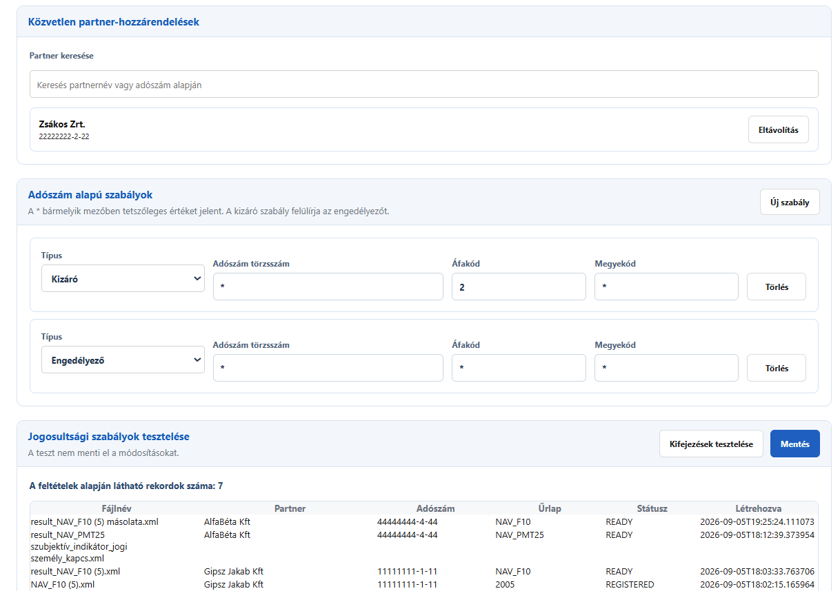

Rendszerkonfiguráció
Figyelem!!!!
A rendszerkonfigurációt csak nagyon körültekintően szabad állítani mert az a rendszer használhatatlanságához vezethet

Egyszerű és haladó mód
A Konfiguráció oldal az adminisztratív rendszerbeállítások központi felülete. Egyszerű módban a fontosabb beállítások láthatók, Haladó módban a technikai paraméterek is megjelennek. A nézet Kártyák vagy Lista formában használható, és külön szűrhetőek a hiányzó beállítások.

Konfiguráció keresése és módosítása
A keresővel kulcsnév, megnevezés vagy leírás alapján gyorsan megtalálható egy beállítás. A módosított mezők megjelölést kapnak, a lap elhagyásakor pedig a böngésző figyelmeztethet a mentetlen változásokra.
Egyes beállítások azonnal újra tölthetők, mások alkalmazás-újraindítást igényelnek. A felület ezt jelzi. Adatbázis- vagy bootstrap-szintű módosításnál különösen fontos az újraindítási igény figyelembevétele.

Fontos konfigurációs csoportok
Csoport | Mire szolgál?
Adatbázis | Adatbázistípus, JDBC URL, technikai felhasználó, driver, Hibernate és Flyway beállítások.
Könyvtárak | XSD, UIModel, XML, backup, archive és XML index elérési utak.
Biztonság | Jelszópolicy, API-kulcs és biztonsági üzemmód.
XML | Nagy XML küszöb, XML-fa/forrás tiltása, szerkesztési zárak és importfolyamat.
Validáció | XSD hibalimit, XPath XSL- és szabálykönyvtár, időkorlátok.
GitHub | Sablonkatalógus, token, szervezet, letöltési mód, proxy és rate-limit kezelés.
M2M | Common és Bizonylat API URL-ek, hitelesítési adatok, polling, csatolmány-élettartam és fejlesztői módok.
Hálózat/Tanúsítvány | Proxy, timeout, truststore és központi TLS tanúsítványkezelés.
Naplózás | Adatkönyvtár és naplózási beállítások.

Konfiguráció export és import
Az Eszközök menüből a teljes konfiguráció exportálható, majd másik telepítésen importálható. Az import célja, hogy a rendszerbeállítások kontrolláltan átvihetők legyenek. A titkos értékek kezelése eltérhet a normál szöveges konfigurációktól, ezért exportfájlt biztonságos helyen kell tárolni.

GitHub és M2M proxy beállítások
A GitHub és a NAV M2M forgalomhoz külön proxybeállítás is használható. Ha szervezeti proxy működik, add meg a hostot, portot és szükség esetén a hitelesítési adatokat. Tanúsítványos proxy esetén truststore beállítás is szükséges lehet.
A beállítás után mindig használd a tesztelési lehetőséget. Így még a repository-frissítés vagy az M2M beküldés előtt kiderül, ha DNS-, proxy-, tűzfal- vagy tanúsítványprobléma van.

Tanúsítványkezelés
A rendszer képes helyi tanúsítvány importjára, távoli HTTPS kiszolgáló tanúsítványláncának lekérésére és szükség esetén importjára. A tanúsítványoknál érvényességi idő és SHA-256 ujjlenyomat is megjelenhet.
Tanúsítvány törlése: Tanúsítvány törlése előtt ellenőrizd, hogy nem szükséges-e GitHub vagy M2M kapcsolat felépítéséhez. Egy hibás törlés PKIX vagy TLS kapcsolati hibát okozhat.
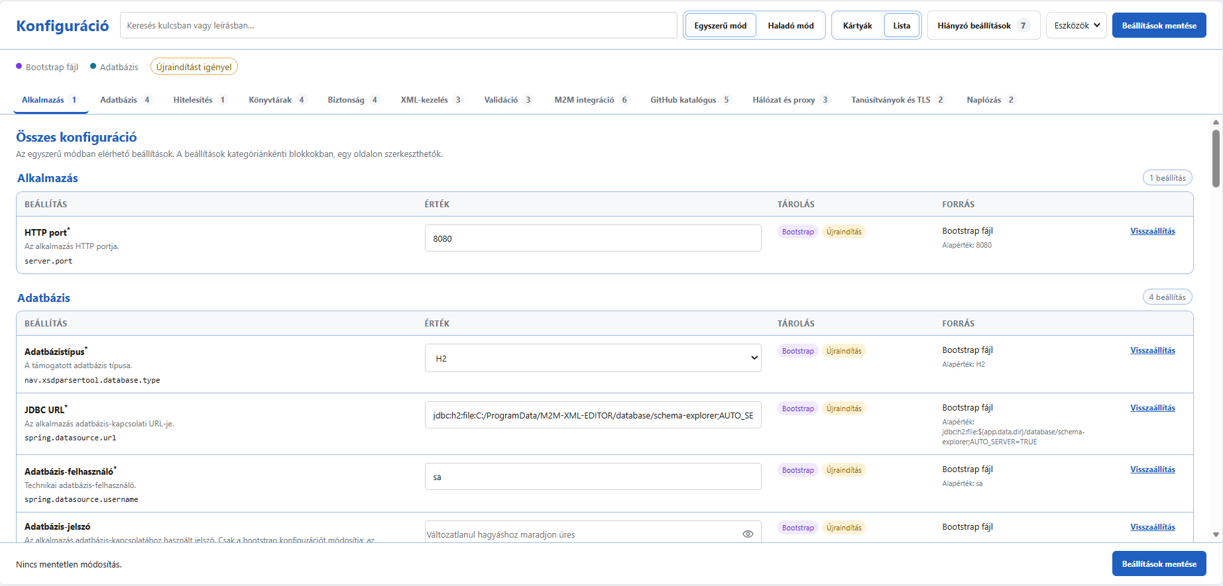

Rendszerállapot és adminisztráció

Rendszerállapot
A Beállítások / Rendszer oldalon ellenőrizhető az alkalmazás állapota és az aktív konfiguráció. Ha egy funkció nem működik, itt érdemes először megnézni, hogy a rendszer látja-e a szükséges könyvtárakat és konfigurációkat.

H2 konzol
H2 adatbázis használatakor az adminisztrációs felületről elérhető lehet a H2 webkonzol, ha a funkció engedélyezve van. A konzol technikai eszköz; normál felhasználói munkához nincs rá szükség, és csak megfelelő jogosultsággal használd.

Konzolnapló
A Konzolnapló oldalon szint szerint szűrheted az alkalmazás futási üzeneteit. ERROR, WARN, INFO, DEBUG és TRACE szintek választhatók. Az automatikus görgetés megállítható, a nézet pedig üríthető anélkül, hogy ez a szerveroldali naplófájlt törölné.

Auditnapló
Az Auditnapló a felhasználói és adminisztratív műveletek nyomon követésére szolgál. A táblázatban időpont, művelet, felhasználó, eredmény és üzenet jelenik meg. Az auditnapló adminisztrátori funkció.

Gyakori helyzetek és hibaelhárítás

Az XML nem nyitható meg űrlapként
Elsőként nyissa meg az Űrlapállományok sor Műveletek menüjében a Resolver információt. Ellenőrizze az űrlaptípust, verziót, XSD, UIModel és XPath elérési utakat. Ha az XSD vagy UIModel hiányzik, menjen az Űrlapsablonok oldalra, frissítse a katalógust és töltse le a megfelelő release-t.

Az XML újabb verziójú, mint a rendelkezésre álló XSD
A rendszer ilyenkor a legjobban illeszkedő régebbi XSD-t feloldhatja a megjelenítéshez, de az XML védelme érdekében csak olvasható kompatibilitási módot enged. A tartalom szerkesztéséhez előbb a pontos XSD-verziót kell telepíteni.

GitHub frissítés sikertelen
Ellenőrize, hogy van-e GitHub token, működik-e az internetkapcsolat, szükséges-e proxy, és megfelelő-e a TLS tanúsítványlánc. Rate-limit esetén a rendszer várakozhat és újrapróbálkozhat; ilyenkor ne indíts párhuzamosan sok kézi frissítést.

M2M hívás PKIX/TLS hibával leáll
Ne kapcsolja ki a tanúsítvány-ellenőrzést. Ellenőrizze a proxy/TLS tesztet, a truststore útvonalát és típusát, a jelszót, valamint azt, hogy a szükséges tanúsítvány valóban megtalálható-e a truststore-ban vagy a központi tanúsítványtárban.

A felhasználó nem lát egy XML-t
MULTI_USER módban ellenőrizze a felhasználó szerepköreit és partnerjogosultságait. Az XML-hez rendelt partnernek szerepelnie kell a felhasználó közvetlen vagy szabályalapú hozzáférési körében.

A melléklaplista nem jelenik meg
Ellenőrizze az XML index konfigurációt. Legalább egy kereshető mező szükséges, és a konfigurációnak az adott űrlaptípushoz, verzióhoz és űrlaprészhez kell illeszkednie. Nagy XML első megnyitásakor várja meg az index létrehozását.

Az XML zárolva maradt
Nézze meg a Zárolási információkat. Ha a korábbi szerkesztő munkamenet már nem él, a megfelelő jogosultsággal rendelkező felhasználó lezárási kérelmet küldhet, illetve adminisztratív esetben kényszerítve lezárhatja a zárolást.

16. Felhasználási esetek összefoglalója
Az alábbi táblázat gyors ellenőrzőlistaként használható: megmutatja, hogy egy tipikus feladathoz mi szükséges, és melyik felületen kell elindítani.
Felhasználási eset | Felület | Fő feltétel
Rendszer telepítése | Windows telepítő | Írható adatkönyvtár; választott adatbázis; adminadatok
Adatbázis beállítása | Telepítő / Első beállítás | Elérhető H2 vagy külső DB; sikeres kapcsolati teszt
GitHub sablonok letöltése | Űrlapsablonok | GitHub token, hálózati kapcsolat, szükség esetén proxy/TLS
Partner létrehozása | Partnerek | OPERATOR vagy ADMIN jogosultság
XML feltöltése | Űrlapállományok | Partner kötelező; OPERATOR/ADMIN; ajánlott a megfelelő XSD repository
XML megnyitása szerkesztésre | Űrlapállományok | Írási jogosultság; nincs ütköző zárolás; nem végállapotú XML
XML megnyitása olvasásra | Űrlapállományok | Olvasási és partnerhozzáférés
XML javítása XSD-hiba mellett | Űrlapmegtekintő | Jól formált XML; szerkeszthető munkamenet; megfelelő XSD
Gyorsmentés | Űrlapmegtekintő | Szerkeszthető munkamenet; nem végállapotú XML
Új verzió létrehozása | Űrlapmegtekintő | Szerkeszthető XML; új fájlnév és opcionális revíziós megjegyzés
XSD-validáció | Űrlapmegtekintő | Feloldott XSD
XPath-ellenőrzés | Űrlapmegtekintő / XPath validátor | Telepített XPath/XSL repository
PDF készítése | Űrlapmegtekintő | Megnyitott űrlap
Melléklap keresése | Űrlapmegtekintő | Multiform XML; XML index konfiguráció
M2M csatolmány feltöltése | Űrlapmegtekintő / M2M beküldő | M2M hitelesítés; Common endpoint; TLS/proxy rendben
Bizonylat beküldése | Űrlapmegtekintő / M2M beküldő | Érvényes és megfelelő állapotú XML; M2M hozzáférés; szükséges csatolmányok
Online validáció | Űrlapmegtekintő | M2M kapcsolat és hitelesítés
Online kalkuláció | Űrlapmegtekintő | M2M kapcsolat és támogatott űrlap
Felhasználó létrehozása | Felhasználók | ADMIN; MULTI_USER mód
Partnerjogosultság beállítása | Felhasználó adatlap | ADMIN; MULTI_USER mód
Konfiguráció módosítása | Konfiguráció | ADMIN; beállítástól függően újraindítás
Konfiguráció export/import | Konfiguráció > Eszközök | ADMIN; exportfájl biztonságos kezelése
Tanúsítvány importálása | Konfiguráció | ADMIN; megfelelő JKS/PKCS12 vagy tanúsítványfájl
Audit megtekintése | Auditnapló | ADMIN

Ajánlott napi munkafolyamat
- Jelentkezzen be, és ellenőrizze, hogy a megfelelő felhasználóval dolgozik.
- Ha új űrlapverzió érkezett, először frissítse az Űrlapsablonok katalógusát, majd töltse le a szükséges release-t.
- Ellenőrizze vagy hozza létre a partnert.
- Töltse fel az XML-t, vagy nyisa meg a már regisztrált állományt.
- Ha módosítani szeretné, szerkesztésre nyissa meg; ellenőrzéshez válassza a csak olvasható mód.
- Szerkesztés után futtasa le az XSD-validációt és a szükséges XPath-ellenőrzést.
- Mentse a módosítást a céljának megfelelő módon. Jelentős változtatásnál célszerű új verziót vagy külön fájlt létrehozni.
- Beküldés előtt ellenőrizze a csatolmányokat és szükség esetén indítsa el az online validációt/kalkulációt.
- Indítsa el a NAV M2M beküldést, majd kövesse a státuszt és a kommunikációs naplót.
- Sikeres beküldés után az XML végállapotú és csak olvasható; további módosításhoz új munkapéldány szükséges.
A legfontosabb összefüggés: A helyes működés alapja a megfelelő űrlapsablon-release. Mindig az XSD/UIModel/XPath repository-k elérhetőségét ellenőrizze először, ha egy XML felismerése, űrlapos megjelenítése vagy validációja nem a vártak szerint működik.

